2013年12月31日
高仁 財圈識真假

規避全購蠱惑招數
在拳擊運動界，有一位香港職業拳手，出道至今表現所向披靡，全部賽事未逢一敗，職業生涯11連勝，兼且有7次K.O.（Knockout，技術性擊倒）對手的紀錄。幾個月前，這位香港拳手出戰，對手可能害怕被K.O.而經常出茅招，幸好香港拳手獲裁判判決勝出，繼續保持連勝佳績。
在股票市場，上市公司大股東進行交易，獲得公司配發代價股份，觸發了G.O.（General Offer，全面收購）的「臨界點」，便必須向其他股東提出全購。但有些時候，大股東可能害怕要提出G.O.，遂利用「人頭」持股等蠱惑招數，試圖規避全購的責任。
在披露對話實錄之前，請各位「巴打」重溫人物背景，簡介如下：
戴孤劃——上市公司大股東，經常欺壓小股東；
程更計——本地證券行經紀兼財務顧問，除了招呼散戶之外，亦向上市公司出謀獻計；
施友化——擁有公司私有化經驗的前「唉賓」，被看中轉型為上市公司CFO。
私人收購海外資產
高仁：戴Sir，恭喜晒！
程更計：恭喜晒!?有乜高興嘢先？
戴孤劃（滿臉疑惑）：What are you talking about？
施友化：嗱嗱嗱！今餐飯仲唔係你請客。
高仁：唔好扮嘢嘞。我喺i-bank行家度收到風，你早排在非洲買咗一個油田喎。
施友化：嘩！上市公司又用咗幾多錢買呀？
戴孤劃：乜上市公司呀！我自己真金白銀畀錢買㗎，使咗成100球美金，而家好鬼「窮」，唔好叫我請食飯呀。

注資換現金加股票
高仁：你有咁多上市公司喺手上，使乜驚！
程更計：高仁，唔好搶我生意喎，等我嚟sell戴Sir。
戴孤劃：好，阿程，你講。
程更計：好簡單啫，你將非洲油田「唧」入上市公司A套現咪得囉。
戴孤劃：但係「左手交右手」，唔係咁好睇喎！
程更計：一係用「獎金加獎品」方式，你收cash同埋股票囉。
戴孤劃：Mmm……都好，橫掂我都想加強對上市公司A嘅控制權。
代價股份觸發全購
高仁：唔得喎！
戴孤劃：點解？
高仁：根據證監會嘅《公司收購及合併守則》，任何人取得一間公司30%或以上嘅投票權，或任何人合共持有30%至50%嘅投票權而喺任何12個月內增持超過2%嘅投票權，都必須提出G.O.（全面收購）【小檔案】。
施友化：係喎。你喺上市公司A揸咗45%股權，如果公司發行代價股份畀你，你就會增持超過2%嘅公司股份，須要向小股東提出G.O.㗎。
戴孤劃：嘩！我邊度有咁多錢搞G.O.喎。
程更計：唔使驚，有阿程喺大廳。
施友化：你有乜好橋？
程更計：戴Sir，上市公司A收購你個油田單「刁」，可以分階段「斬件式」完成，但就延期發行代價股份，以避免觸發全購責任。

先行減持再收股票
戴孤劃：咁之後呢？
程更計：之後，戴Sir要假裝批股減持，搵幾個「人頭」幫手接貨。
戴孤劃：搵佢哋嚟揸住上市公司A嘅股權？
程更計：That's right。轉過頭，上市公司A先發行代價股份畀你，咁咪可以加強控制權之餘，又唔會觸發全購責任。
戴孤劃：Good。
高仁：而家證監好醒㗎，你呢招「以他人名義代持股份」，小心被識穿喎。
戴孤劃：你放心啦，我仲有大把招數。
高仁：啱啦，你一於喺《信報》「開壇」（撰寫專欄），同各位「巴打」分享下經驗。
戴孤劃：既然高仁開到聲，你即管幫我安排一下，我一定會「給力」的。
高仁：好！等我同《信報》嗰邊傾吓，你準備「開壇作法」啦。
小檔案
《公司收購及合併守則》
根據規則26.1，任何人（連同與其一致行動的人）不論是否透過在一段期間內的一系列交易，如取得一間公司30%或以上的投票權，便須提出全面收購。這項門檻稱為觸發點。
根據規則26.1，任何人（連同與其一致行動的人）合共持有30%至50%的投票權，然後取得按任何12個月期間所持投票權的最低百分比計算超過2%的投票權，亦必須提出全面收購。這項門檻稱為自由增購率。

2013年12月24日
高仁 財圈識真假

忠旺「供股」背後動機
上文提要：中國忠旺（1333）最近提出的「供股」建議，猶如一齣 「供」 心計的劇情，即使是基本戲碼（基本資料）如以公開發售而非供股 「抽水」、供股比例及供股價，均反映可能是大股東精心部署的增持行動。
本文，高仁將展示忠旺「供」心計的「戲肉」所在，從而解讀集團「供股」背後的大股東動機，以及大股東增持的決心。
按比例承購免費包銷
一般而言，上市公司進行供股或公開發售的「抽水」活動，大股東可以按照其本身的意願、資金情況，以及對公司未來前景看法，去決定是否承諾認購按其持股比例計算或部分新股。
當中未獲承諾認購及供小股東認購的新股，上市公司必須委任包銷商（可以是證券商、大股東或第三者）認購餘下股份，包銷商通常會收取包銷佣金，一般為包銷金額的2.5%。
忠旺「供」心計的第一個「戲肉」，是大股東兼董事長劉忠田按其持股比例作出承諾，將悉數承購其於公開發售下之配額的12.01億股。
除此之外，大股東更承諾出任「供股」的包銷商，只要其他小股東「投降」放棄「供股」，將悉數認購餘下不少於4.21億股及不多於4.46億股，並且不收取包銷商佣金。
「高仁指點」話你知，忠旺大股東在「供股」一事之上，可以說是「出錢又出力」。「出錢」是其按持股比例真金白錢認購股份，而「出力」是其願意不收酬勞免費擔任包銷商，足以證明其增持的決心。
收取CPS免違規
第二個「戲肉」，是原來忠旺大股東按持股比例承諾「供股」，以至其擔任包銷商認購餘下股份，均不會收取普通股（ordinary shares），而是選擇收取CPS （convertible preference shares，可轉換優先股）。
根據條款，集團發行的CPS與普通股的權益基本相同，可收取股息及其他分派，在任何時間可以每1股CPS轉換為1股普通股，但CPS不會在任何交易所上市，在股東會上也無投票權。
「高仁指點」話你知，忠旺大股東收取CPS是一個折衷方案，以解決公眾持股量的問題。因為，現時大股東持股量已達到74.07%，一旦小股東「投降」放棄「供股」，其包銷及收取普通股，持股量就會上升至80.05%，違反公眾持股量最少25%的規定【表】。
由此可見，忠旺以零折讓等手段「供股」，就是期望小股東「投降」放棄「供股」，大股東再透過按比例「供股」及包銷收取CPS，反映其希望規避上市規則變相增持的決心。
總括而言，從忠旺「供」心計的「基本戲碼」及「戲肉」來看，每一項環節都是傾向不欲小股東參與，但處處卻見到大股東增持的決心。
高仁估計，大股東可能是看好集團的前景，預計未來股價有上升潛力，即使零折讓增持亦具投資價值。
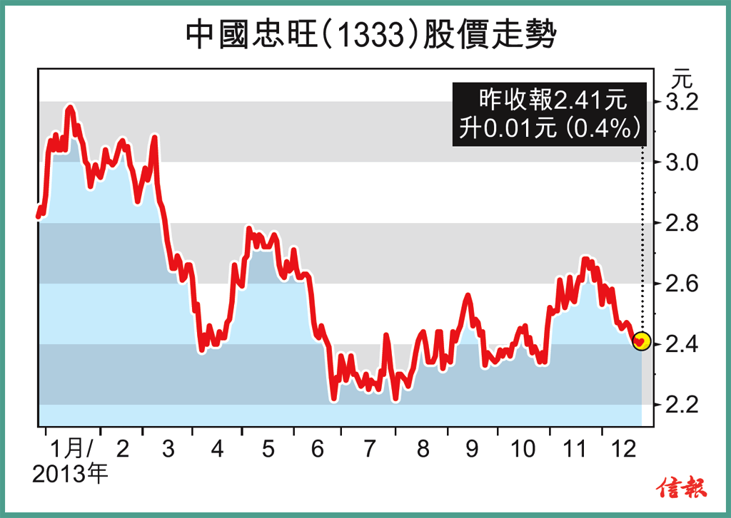
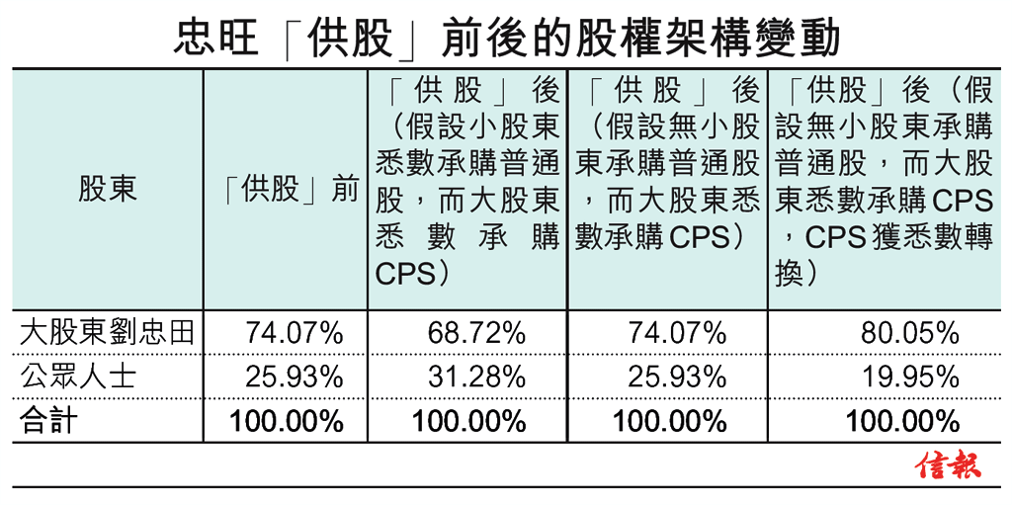

2013年12月17日
高仁 財圈識真假

忠旺上演「供」心計
各位「巴打」與「絲打」有無留意到，三色台很喜歡拍攝製作古裝宮廷劇集，一班花旦整日在宮廷中明爭暗鬥、勾心鬥角、爾虞我詐，這些為求目的不擇手段的「宮心計」劇情，就最容易吸引到「C9」（師奶）的眼球。
其實，中國忠旺（1333）提出的「供股」建議也引起了高仁的注意，皆因從每一項環節作出仔細分析的話，都猶如一齣「供」心計的劇情，有可能是大股東精心部署的增持行動。
先說這齣「供」心計的基本戲碼（基本資料），集團建議按每10股「供」3股之比例，每股「供股價」2.61元，向合資格股東公開發售不多於約16.48億股發售股份，集資最多約43億元。
「供股」之所以用引號標示，因其具有特殊的含義。嚴格來說，是次忠旺提出的集資大計，並不是供股（rights issue）建議，而是公開發售建議。
排除「街外人」參與機會
「高仁指點」話你知，「供」心計的第一項環節，忠旺選擇以公開發售方式「抽水」，顯示其只希望現有股東參與，排除「街外人」參與「遊戲」的機會，好讓大股東及現有股東認購股份。
事實上，供股與公開發售是非常相似的「抽水」方式，惟些微差別卻足以剝奪小股東的利益。
供股是指上巿公司按某一個比例基準，發行新股予現有股東認購。合資格股東可獲配發供股權（Rights，俗稱「威士」），「投降」股東（無意供股者）可在市場上自由出售「威士」彌補除權的損失，有意供股者則可持有「威士」認購供股。
公開發售是供股的一種，上巿公司按某一個比例基準，發行新股予現有股東認購，但海外股東一般不獲參與的資格。此外，本地股東所獲配發的「威士」是不得出售或轉讓，「投降」股東將不能夠彌補除權的損失，「街外人」（街外股東）更沒法參與認購股份。
10「供」3製造碎股
「供」心計的第二項環節，忠旺按10比3「供股」，而非以1比1或以上比例進行，「一手黨」股東「供股」將產生碎股，或會降低其「供股」的意欲，卻無礙大股東增持股份。
目前，集團一手買賣單位為400股，「一手黨」股東跟進「供股」行動，將產生120股碎股，碎股比例為30%【表】。由於買賣碎股存在差價，小股東利潤將被蠶食，但大股東就可能以低價買回碎股。
零折讓被迫「投降」
「供」心計的第三項環節，忠旺以零折讓的價格去「供股」小股東將被迫「投降」攤薄股權，大股東按比例「供股」就會變相增持。
一般而言，上市公司供股「抽水」，供股價普遍會給予若干的折讓，以增加對小股東的吸引力。若果供股價折讓幅度夠大，小股東為了避免股權被攤薄，「落搭」的機會將較大。
不過，忠旺以每股2.61元價格「供股」，較公布前收市價並無任何折讓，現時股價更跌至2.45元水平變成溢價「供股」，反映到「供股」並無着數可言。
從定價來看，集團根本不希望小股東參與供股；相反，可能是大股東希望藉此機會進一步增持。
下周，高仁將展示忠旺「供」心計的「戲肉」所在，從而解讀集團「供股」背後的大股東動機，以及大股東增持的決心。
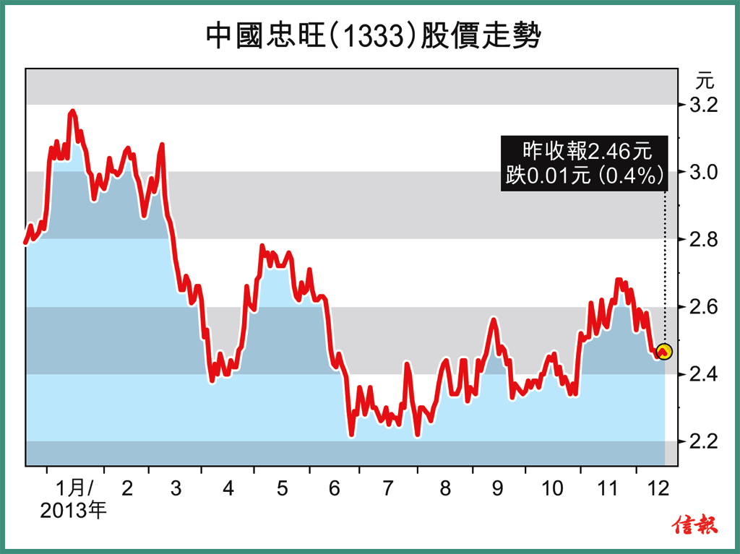
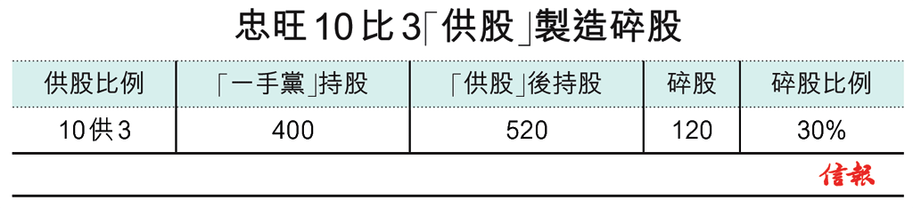

2013年12月10日
高仁 財圈識真假

揭開分拆業務竅門
上文提要：戴Sir（戴孤劃）考慮將旗下上市公司分拆業務作獨立上市，但沈繼司對上市規則要求不太理解，高仁惟有充當上市規則的專家，揭開PN 15對分拆上市的首兩個要求。
本文，高仁與戴Sir及沈繼司的飯局將會踏入下半部，高仁會繼續揭開上市公司分拆業務，上市規則PN 15的其他要求。
在披露更多對話內容之前，請各位「巴打」重溫以下人物簡介：
戴孤劃——上市公司大股東，經常欺壓小股東；
沈繼司——核數師，熟悉會計制度、對數字敏感，但對外面世界一無所知；
程更計——本地證券行經紀兼財務顧問，他除了招呼散戶之外，亦向上市公司老闆出謀獻計。
沈繼司：聯會肯就「盈利預測」畀waiver，公司總算有buffer可以「走盞」，一於喺香港分拆上市啦。
戴孤劃：你都short short哋，我作為大股東搞上市公司分拆，梗係睇邊度上市最着數，邊度估值高。
母企要保留足夠業務
高仁：戴Sir講得啱，香港上市同「深井」上市嘅估值，可以用三色台嘅神劇來形容。
沈繼司：Sorry，我一直響應網友熄電視運動，所以唔知係乜（其實，沈繼司係忙到無時間睇電視）。
戴孤劃：你真係out，《天與地》呀！
高仁：其實，你睇下隻資源股巨無霸就知，香港H股P／E得single digit，但「深井」A股P／E有成十幾二十倍。總結嚟講，都係「三個字」差天共地。
戴孤劃：哈哈！如果我喺「深井」分拆業務上市，一來可以高價「骨水」，二來可以多隻殼股，實行「一雞兩味」囉。
沈繼司：但係「深井」排隊上市要等好耐喎。
戴孤劃：我梗係有辦法啦，RTO借殼上市，「唧」晒公司D業務入去，方便快捷。
高仁：戴Sir，咁又唔得喎。上市規則嘅盈利要求規定，並唔包括新公司權益在內，淨係計母公司賺嘅錢。所以，你唔好諗住所有業務「唧」晒去新公司，然後consol（consolidate）返盤數入母公司，就可以「過到骨」喎。
母企新公司獨立運作
戴孤劃：咁母公司咪唔可以做殼股囉！？
高仁：係呀，上市委員會唔接受one business supported two listing statuses嘅情況，呢樣亦係我想講嘅第三點，母公司分拆新公司獨立上市之後，自己要保留足夠業務或資產運作，以支持其獨立上市地位。
沈繼司：OK，仲有冇其他criteria？
高仁：仲有兩點。第四點係母公司及新公司要獨立運作，包括業務要清楚劃分、董事職務同公司管理要獨立，而行政能力方面亦要獨立。
沈繼司：上、中、下游業務「開」分拆上市，一定夠晒清楚啦。
戴孤劃：香港得唔得我就唔知，但「深井」就肯定唔得。因為，內地監管機構會覺得上、中、下游業務屬於同一條value chain，分拆業務可能會構成同業競爭，通常都唔會批准。
高仁：香港嘅情況等我嚟補充，監管機構對於上、中、下游業務分拆，一般嚟講都唔會有異議。
沈繼司：OK，明白晒。
保證獲得新股權利
高仁：至於聯會對分拆上市最後一點要求，係上市委員會考慮現有股東利益，通常會要求母公司提供assured entitlement。
沈繼司：我知道提供保證權利的方式，一係母公司以特別股息派發新公司股份畀股東，二係母公司畀現有股東優先申請認購新股【小檔案】。
戴孤劃：我將業務分拆喺「深井」上市，估值吸引好多喎……
高仁：戴Sir真係聰明，香港上市得嗰10倍P／E，「深井」上市可能有幾十倍P／E，畀我揀都揀喺「深井」上市啦。
沈繼司：咁保證權利點算？
高仁：只要母公司證明到在海外法律框架下，向現有股東提供保證權利並唔可行，聯交所就會畀waiver㗎嘞。
戴孤劃：Good！一於分拆業務到「深井」上市，第日就可以日日食燒鵝。
高仁：話時話，戴Sir成日收收埋埋咁多好嘢，不如好似我咁抽少少寶貴時間，喺《信報》「開壇」（撰寫專欄）分享一下。
戴孤劃：Mmm……畀D時間我考慮下先。
高仁：OK，No problem。
小檔案
《第15項應用指引》有關保證獲得新公司股份的權利
‧上市委員會要求母公司向現有股東提供一項保證，使其能獲得新公司股份的權利，方式可以是分派新公司的現有股份，或是在發售中可優先申請認購有關股份。
‧新公司股份中撥作保證股份權利部分的比例，由母公司董事與其顧問決定，並且母公司全體股東將會獲得同等對待。因此，控股股東收取其應得比例的股份不受限制。
‧如新公司建議上市地點不在香港，而在這保證權利獲得新公司股份僅可通過在香港公開發售方式提供予母公司現有股東，有關公司需解釋保證權利的規定為何不符合母公司或其股東的利益，以供上市委員會考慮。
‧此外，即使新公司將在香港上市，母公司小股東亦可在股東大會上決議通過放棄有關保證權利。
2013年12月3日
高仁 財圈識真假

揭開分拆業務竅門
貪靚絕對是女人的天性，高太曾經誤信坊間的防曬流言，以為SPF值愈高愈好，繼而把SPF 15的產品統統搽上面，幸好有專家揭開SPF的秘密，高仁才得以花少些「冤枉錢」。
各位「巴打」與「絲打」是否知道，上市公司分拆資產或業務作獨立上市，是需要按照PN 15的指引呢？本文內，高仁將會飾演上市規則的專家，揭開上市公司分拆業務的竅門。
在披露對話內容之前，請各位「巴打」重溫以下人物簡介：
戴孤劃──上市公司大股東，經常欺壓小股東；
沈繼司──核數師，熟悉會計制度、對數字敏感，但對外面世界一無所知；
程更計──本地證券行經紀兼財務顧問，除了招呼散戶之外，亦向上市公司出謀獻計。
高仁：沈繼司，你真係唔夠老友啦，自從你上次食飯早走之後，我哋就成年半無見過面。
分拆上市應用指引
沈繼司：Sorry，早排忙緊幫一批新股audit盤數嘛。
戴孤劃：（彷彿有重大發現）沈繼司，嚟嚟嚟，食隻燒鵝左肶先。
高仁：嘩！燒鵝左肶好嘢嚟喎，右肶就唔係咁好嘞。
沈繼司：（滿腦疑問）有乜分別啫？
高仁：你梗係miss左程更計上次嘅解釋，佢話鵝喺小便嘅時候通常會提高左腳，利用右腳支撐身體，小便會跟住右腳順流而下，所以右肶好似總係有股獨特味道咁囉。
沈繼司：（受寵若驚）啊……戴sir，仲乜咁客氣呀？
戴孤劃：我見你有份幫新股上市，有嘢想請教吓你啫。
高仁：戴sir又有新業務想上市？
戴孤劃：唔係，我只不過想分拆業務上市啫。
沈繼司：我係做好多新股上市，但未做過spin-off喎。
戴孤劃：唉……搵錯人！
高仁：戴sir，你呢隻燒鵝左肶應該留俾我就啱。
戴孤劃：（另眼相看）高仁，莫非你又識？
高仁：要分拆業務上市，就一定要識PN 15。
戴孤劃：我淨係聽過SPF 15咋喎，PN 15係乜嚟㗎？
高仁：PN 15全名係Practice Note 15，即係上市規則嘅《第15項應用指引》，主要用嚟規範上市公司將資產或業務分拆作獨立上市嘅。
上市三年內不得分拆
沈繼司：咁PN 15有乜criteria先？
高仁：第一點要留意嘅係，上市未夠三年嘅公司千祈唔好玩分拆，上市委員會一定會將申請打回頭，盞攞嚟搞。
沈繼司：咁絕？點解呀？
高仁：因為，上市委員會最初批准公司上市，係以上市時嘅業務組合去審批，小股東亦會期望公司繼續發展果啲業務。如果公司上市未夠三年已經想將部分業務分拆上市，對原來嘅小股東咪唔fair囉。
沈繼司：原來係咁。
戴孤劃：無問題。我有大把上市公司喺手，是但揀一間都上市超過三年啦。
符合盈利要求規定
高仁：第二點，沈繼司應該會比較熟悉，因為係關於盤數嘅……
沈繼司：「盈利測試」要求？
高仁：Bingo！根據上市規則8.05（1）嘅「盈利測試」規定【小檔案】，公司最近一年股東應佔盈利唔少於2000萬，同時前兩年累計的股東應佔盈利唔少低於3000萬。
戴孤劃：我啲公司唔知夠唔夠數呢？
沈繼司：係啦！你估年年都咁好景，公司可以年年賺錢咩。
三個情況可獲豁免
高仁：聯會可以運用酌情權俾waiver嘛！
沈繼司：點先會有waiver？
高仁：當公司能夠證明未能符合「盈利測試」規定，主要係特殊因素或者市況大幅逆轉，而且又符合到分拆前5個財政年度中，其中任何3個財政年度純利總額唔少於5000萬元，在3個不同情況中嘅其中1個，聯會就有可能俾waiver。
沈繼司：咁有邊3個情況？
高仁：第一個情況係，分拆上市前連續3個財政年度嘅盈利或虧損，合計後純利唔少於5000萬。如果做唔到就會睇第二個情況，即係分拆上市前連續4個財政年度中，其中任何3個財政年度嘅盈利或虧損，合計後純利唔少於5000萬。如果都做唔到就要睇第三個情況，即係分拆上市前嘅5個財政年度中，其中任何3個財政年度嘅盈利或虧損，合計後純利唔少於5000萬。
戴孤劃：高仁，你講咁耐唔口乾咩？飲杯普洱先再講啦。
高仁：好，「三個字」大家飲杯。
沈繼司、戴孤劃：哈哈！大家飲杯。
飯局未完，下周高仁將會繼續揭開上市公司分拆業務，上市規則PN 15的其他要求。

小檔案
上市規則8.05（1）之「盈利測試」要求
為符合「盈利測試」，新申請人須在相若的擁有權及管理層管理下具備足夠的營業記錄，並符合下列各項：
（a）具備不少於3個會計年度的營業記錄，最近一年的股東應佔盈利不得低於2000萬元，前兩年累計的股東應佔盈利亦不得低於3000萬元。上述盈利應扣除日常業務以外的業務所產生的收入或虧損；
（b）至少前3個會計年度的管理層維持不變；及
（c）至於經審計的最近一個會計年度的擁有權和控制權維持不變。
2013年11月26日
高仁 財圈識真假

股票與CB當雞汁 埋單找數一汁通行
在免費電視牌照風波之中，三色台成為市民的宣洩對象之一，全因其一台獨大，節目卻缺乏新意，製作又是是但但。隨便舉一個例子，唔知叫乜的「乜姐」主持飲食節目，只管哈哈（實際上，一定不止兩個「哈」囉！）大笑，最弊是煑乜餸都奉旨落雞汁，雞汁頓變成萬能key。
高仁發現，這股乜都落雞汁的風氣已悄悄入侵股壇，上市公司不論是償還貸款，抑或是支付專業費用的酬金，均可以利用股票與CB（可換股債券）埋單找數，令到股票與CB淪為雞汁。
各位「巴打」還記得歌神許冠傑嗎？佢有一首膾炙人口的歌曲，叫做《半斤八両》，其歌詞寫出打工仔的辛酸一面，打工仔「出咗半斤力，想話攞返足八両」，但「家陣惡搵食」做不到半斤八両的理想情況。
在資本市場上，有一些「打工仔」（公司）向上市公司提供貸款及專業服務，「打工仔」出咗力最理想報酬當然是「茄殊」（cash），奈何「惡搵食」（上市公司可能欠缺「茄殊」）要收取「雞汁」（股票與CB）頂替。

以CB償還貸款
鈞濠集團（115）於2012年2月與獨立第三方Thrive Season訂立貸款合同，以獲得一筆4100萬元人民幣（約5150萬港元）的貸款，貸款將分4期支付予集團。集團提取了貸款之首3期款項，獲得2050萬元人民幣（約2575萬港元）「茄殊」，第4期款項則尚未提取。
今年8至10月期間，集團聲稱為了減緩現金流出速度及維持充足內部資源（高仁則估計可能是缺錢的原因），決定與Thrive Season訂立償還合同，要對方「硬食」其「雞汁」CB，以結清已提取貸款的本金及利息。
根據條款，CB本金額為3006萬港元，每兩個月支付利息一次，利率為17厘，初步換股價為0.156元。倘CB獲悉數兌換，集團需發行約1.93億股股份，Thrive Season將持有7.11%股權。
發股支付專業服務
除此之外，為鈞濠出力的財務顧問及律師行也遭殃，集團經考慮公司財政狀況及為盡量減少現金流出，決定透過發行酬金股份之方式，去支付有關的專業費用。
川盟融資一直擔任鈞濠的財務顧問，並就集團提供復牌顧問服務及持續財務顧問服務，但就要「硬食」1000萬股鈞濠「雞汁」股份，每股作價為0.151港元，作為財務顧問費用。以此估計，鈞濠可以節省151萬港元現金支出。
同一情況，何極輝黃偉能律師行一直擔任鈞濠之法律顧問，也要「硬食」約1126萬股鈞濠「雞汁」股份，作為法律顧問費用。以每股鈞濠股份作價0.151元計算，相當於170萬港元代價。
裕田中國（313）有樣學樣落「雞汁」，就財務顧問卓亞提供的復牌諮詢服務，按每股配售價0.088港元的作價發行3409萬股集團股份，作為支付300萬港元的專業費用。
「高仁指點」話你知，雖然「雞汁」有助帶出食物鮮味，惟鈞濠及裕田的產品已經過期（長期停牌），代價股份作價沒有太大參考作用，股份能否復牌始亦是天曉得，持有人隨時會得不償失，難以攞返足八両。
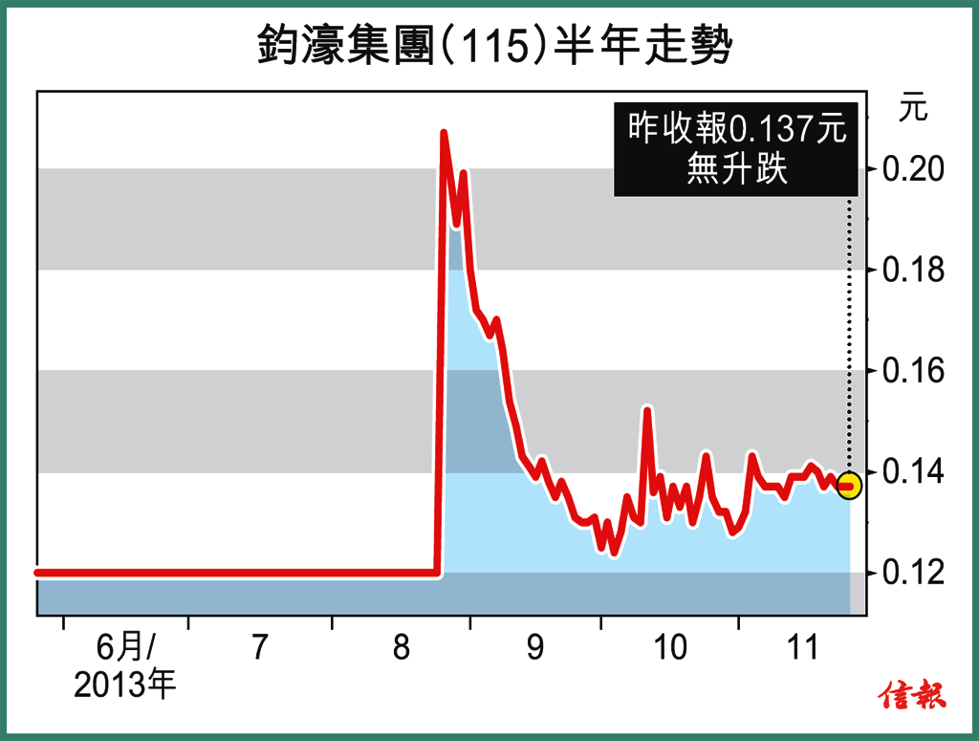
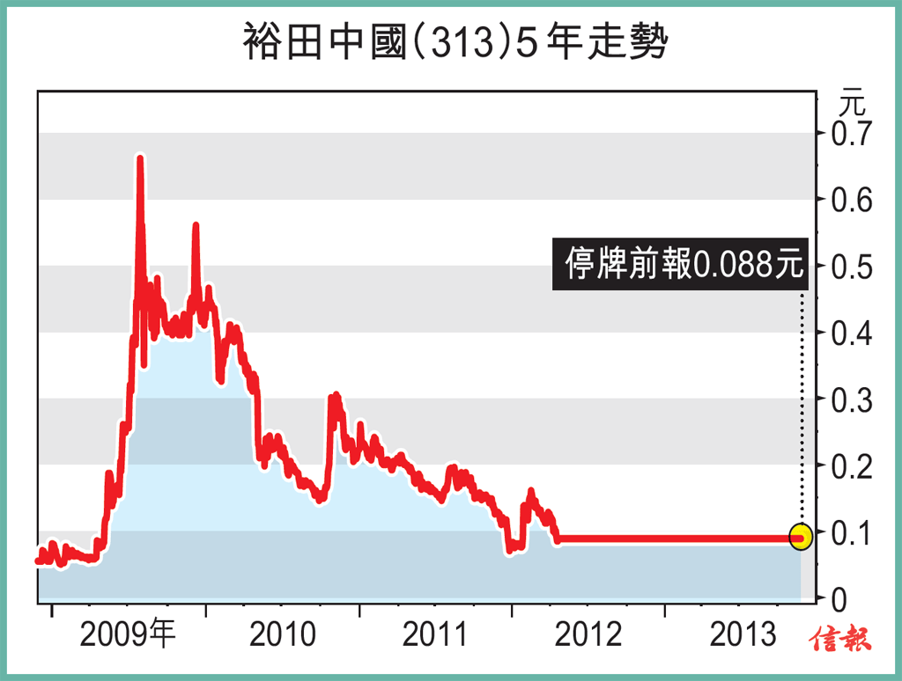
2013年11月19日
高仁 財圈識真假

「拆夥」的後着
各位「巴打」，是否還記得三色台神劇《天與地》，劇情的圍繞一班band仔夾band後「拆夥」，各人不同遭遇而引伸的大道理？
其實，band仔夾band夾了一段日子之後，大多數都會「拆夥」收場，部分是音樂道路各有取向，部分則是錢作怪（經濟問題），這情況在股市中也屬常見。
利福國際（1212）兩位大股東今年初也曾經「拆夥」，把部分股份分派給鄭裕彤家族及劉鑾鴻兄弟的公司各自持有，後着不僅是鄭裕彤家族「沽貨」減持套現，還有鮮為人知之處是其拆夥時機，也方便鄭裕彤家族減持利福地產（2183）。
分拆股權予兩家族
3月底，利福國際突然宣布一宗股權變動的公告，由鄭彤裕家族旗下周大福企業及劉鑾鴻兄弟各佔一半股權的控股股東Real Reward，決定按照各自於Real Reward的持股比例以實物分派（dividend in specie）方式，分派合共2.3億股利福國際股份作為特別股息，涉及股份佔利福國際已發行股本13.81%。
完成實物分派後，Real Reward將直接持有8.5億股利福國際股份，持股量由原先64.85%，下降至51.04%；周大福企業旗下Go Create及劉鑾鴻兄弟旗下United Goal則各自直接持有1.15億股利福國際股份，持股量同為6.91%。
正如夾band一樣，「拆夥」原因一是意見不合，二就是錢作怪。
雙方關係大不如前
聽聞，「彤叔」與「大劉」劉鑾雄真是「friend過打band」，兩個家族共同持有利福國際股份，一直也相安無事；但「彤叔」再度榮休之後，周大福企業及新世界集團由「純官」鄭家純執掌，市傳「純官」與劉鑾鴻兄弟開始貌合神離，此事也有迹可尋。
2012年初，「純官」掌舵的新世界發展（017）決定提早終止與利福國際的崇光百貨的租約，於2014年2月收回租予崇光位於尖沙咀梳士巴利道12號地庫店舖，以便與正進行拆卸重建的新世界中心重新整合，市場猜測雙方關係已大不如前。
先是提早終止租約，繼而「拆夥」分派股份，其中一方沽貨離場只是時間上的問題，惟當時純官作出否認，聲稱僅屬技術性調整的安排，亦無意減持利福國際。
沽貨套現近19億元
高仁相信，市場眼睛是雪亮的，事實亦勝於雄辯。10月底，Go Create公布悉數沽售所持有1.15億股利福國際股份，每股作價為16.39元，成功套現18.85億元。
承接大部分貨源者並非「街外人」，而是一直打理利福國際的「細劉」劉鑾鴻，其以個人公司Dynamic Castle買下6900萬股，餘下的4600萬股則由獨立第三方買入。
完成配售後，周大福企業不再直接持有利福國際，只透過Real Reward持有利福國際約51.55%股權；「細劉」對利福的個人持股量則由約15.65%，增加至約19.84%，計及Real Reward的持股，牢牢掌握利福國際的控制權【圖】。
分拆獲派利福地產股份
「高仁指點」話你知，利福國際大股東「拆夥」分派股份的時候，各位「巴打」都意識到是其中一方鋪路沽貨離場的先兆，但鮮為人知是其「拆夥」的時機，正是分拆利福地產（2183）上市前夕，可以再一次讓鄭裕彤家族伺機減持套現。
根據PN 15（第15項應用指引）規定，利福國際於9月分拆利福地產獨立上市時，為了充分顧及母公司股東的利益，以實物方式分派部分利福地產股份，向合資格股東提供保證股份權益。
當時，利福國際是按照每20股獲1股利福地產的比例作分派，Go Create因「拆夥」持有的1.15億股利福國際股份，而獨立獲得分派575萬股利福地產股份，佔利福地產已發行股本約1.38%。
當然，周大福企業也可以「照辦煮碗」，由Go Create獨立配售所持利福地產股份套現之餘，也不影響到控股股東的地位。不過，利福地產現在股價僅1.6元左右，悉數套現也不足1000萬元，銀碼可能連「純官」都嫌細！
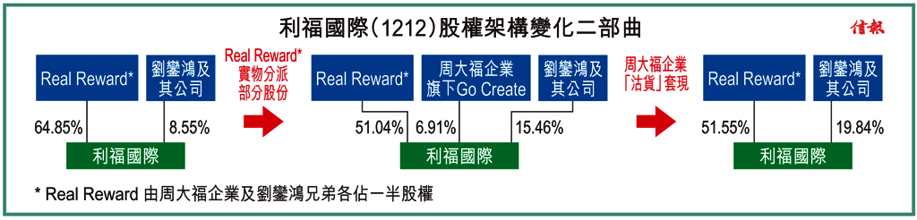

2013年11月12日
高仁 財圈識真假

揭開阿里的底牌
在90年代，賭博電影在本港影圈大行其道，《賭神》、《賭俠》、《賭聖》等系列叫好又叫座，每齣戲均不乏玩「沙蟹」（Showhand，又名「話事啤」）的劇情，兩個主角通常都會大玩心理戰──「鬥拋」，又即是啤牌術語的「無料扮四條」，目的只是希望可以成功「偷雞」。
阿里巴巴集團（下稱「阿里」）早前計劃來港上市，主席馬雲與本港監管機構就合夥人制度「鬥拋」爭持不下，惟證監會無被「拋窒」拒絕放行，管理團隊一度聲言要轉投美國懷抱，之後態度卻明顯出現軟化。高仁在本文會嘗試揭開阿里的底牌，探討其對來港上市死心不息的原因。
從牌面來看，阿里計劃來港上市絕對是一隻靚牌，皆因其挾住科網股之威名及「千億新股」的氣勢，假如成功上市勢必是今年集資規模最大的新股，故此成為各地交易所爭奪的目標。
然而，管理團隊表現一直相當曖昧，一方面否認已向港交所（388）遞交A1 Form（上市申請），另一方面又派代表與港交所進行非正式溝通，原來是要探討以合夥人制度上市的可能。
阿里牌面由靚變差
由於合夥人制度有違同股同權的公平原則，本港投資者對阿里欲「以小控大」感到不滿，市場對向其批出豁免權的反響亦非常大，令到阿里之後的牌面愈變愈差。
當市場消息指出證監會拒絕讓步之後，阿里管理團隊搶先披露擬轉到美國上市的計劃，直至港交所總裁李小加兩度寫blog去探討上市公司股權架構，管理團隊又轉口風聲稱願意重新考慮。
香港乃首選上市地點
馬雲更強調，集團上不上市結果並不重要，但香港應為未來的創新作出開放的討論，假如真的有機會集團會積極參與。
從馬雲的說話語氣可以感受到，阿里一直都是以香港作為上市首選地點，其擬轉赴美國上市的消息相信都是煙幕，管理團隊也未必真正希望到美國掛牌，主要有4個原因。
首先，聽聞阿里以至主席馬雲在美國的名聲都不算太好，當地投資者根本不喜歡阿里及馬雲，可能是與早前阿里巴巴網絡（前編號：1688）私有化一役有關，母公司高賣低買回購股份，慘痛經歷仍然記憶猶新。
美上市估值或更低
若果阿里選擇到美國上市的話，招股反應可能會比較想像中為差，反之本港投資者對阿里業務較為熟悉，招股反應可能會較好。
第二，雖然消息指出紐約證交所及納斯特交易所已接納阿里的合夥人制度，只要美國監管機構批准的話，集團就可以順利在美國上市集資。
不過，阿里所提倡的合夥人制度，既是創新的制度，也是「以小控大」的操控模式，記憶所及在美國並無先例可循。因此，投資者對阿里的估值難免要打折扣，上市市盈率或者會比香港更低。
第三，阿里旗下淘寶網容許商戶售賣「山寨貨」或假貨，無疑違反了知識產權及商品版權，一旦在美國上市被投資者以集體訴訟機制控告，集團要承受極高的法律風險，可能「一身蟻」有排煩。
法律風險政治因素
第四，阿里商貿交易平台的伺服器，包括淘寶及支付寶業務，儲存了大量內地經濟貿易的敏感數據，恐怕會引起國家機密外洩的問題。由於這是一個極為敏感的政治因素，內地政府是否對阿里在美上市作出「祝福」，將會是一個關鍵的作用。
據了解，李小加「九唔搭八」（「一人分飾九角」兼「八問八答」）去探討上市公司股權架構之後，上市委員會亦已要求上市科作出跟進，就少數控權（Minority Controlled）及不同股權結構，展開公眾諮詢及可行性研究。
高仁認為，港交所在事件上存在利益衝突，既是市場監管者負責審批新股上市，又是上市公司為股東尋求盈利。倒不如，港交所先就上市審批權交回證監會進行公眾諮詢，免得予人瓜田李下的感覺。

2013年11月5日
高仁 財圈識真假

物美卜蜂蓮花換股交易互利
小時候，高仁有好多不同的嗜好，其中包括收藏閃卡（特此聲明：這是表面閃閃發亮、印有圖像的小卡，而絕非藝人裸照的「閃卡」）。由於每張閃卡的收藏價值及罕有程度各有不同，交換「閃卡」時要用多少張，才能交換一張獨特閃卡，可謂大有學問所在。
交易對價互相抵銷
最近，物美商業（1025）與卜蜂蓮花（121）進行股份互換，物美同時收購卜蜂蓮花京滬等地的超級市場業務，當中所涉及的交易對價、盈虧轉變、股權交換比例、股份禁售限制、配股予基金等等，高仁將於本文細說箇中的巧妙安排。
第一，雖然物美與卜蜂蓮花互相認購股份而訂立換股協議，而物美收購卜蜂蓮花部分業務又要訂立收購協議，惟雙方交易竟然不涉及任何現金，原因何在呢？
根據換股協議，物美同意認購卜蜂蓮花的10.87億股普通股及13.9億股可轉換優先股，相當於卜蜂蓮花經擴大後股本約9.99%，代價5.48億元；卜蜂蓮花同意認購物美的2.07億股H股，相當於物美經擴大後股本約13.77%，代價28.93億元。
根據收購協議，物美收購卜蜂蓮花的BVI實體，有關實體持有卜蜂蓮花位於北京、上海及其他省份（廣東省及湖南省除外）超市業務的全部權益，涉及代價23.45億元。
簡單計算，物美向卜蜂蓮花支付的總代價為5.48億元加23.45億元，合共為28.93億元，剛剛相等於卜蜂蓮花向物美支付的代價，故此交易代價互相抵銷，不涉及任何現金。
第二，卜蜂蓮花出售京滬等地的超市業務予物美，預期可以締造雙贏局面，物美可以霸佔更多「地盤」提升市佔率，卜蜂蓮花則可以賣掉「蝕本貨」有機會扭虧為盈。
物美增地盤 卜蜂賣蝕本貨
卜蜂蓮花出售的北京、上海及其他省份超市業務，截至今年6月底止共有36家店舖，去年營業額約為71億元（人民幣．下同）。但其在內地經營超市業務成績並不理想，出售交易前擁有並營運的全部58家店舖，去年全年就虧損3.92億元，今年上半年亦蝕4675萬元。
相反，物美於北京、浙江、天津及河北經營及管理541家超市店舖，去年全年純利就有6.02億元，今年上半年亦賺3.4億元。
物美收購卜蜂蓮花京滬等地業務增加「地盤」，既可以與現有店舖互補，又可以產生協同作用，有望提高在華東地區的市佔率。
卜蜂蓮花出售蝕本業務換來物美股份，日後可以分享物美盈利，兼且可以收取物美股息，說不定有助扭虧為盈。
交叉持股「街貨」減少
第三，物美與卜蜂蓮花互相認購股份，物美將持有卜蜂蓮花約9.99%股權，卜蜂蓮花將持有物美約13.77%股權，達致交叉持股的目的。根據換股協議，物美與卜蜂蓮花已向對方作出承諾，答應在18個月內不會出售持股。
受到18個月股份禁售期的限期，物美與卜蜂蓮花各自持有的對方股份，將不能夠在市場自由流通，卜蜂蓮花及物美的「街貨量」將變相減少，貨源被corner之下，股價自然比較容易炒上。
難怪私募基金Ascendent Capital Partners I, L.P.的聯屬公司上達資本，也趁機會入股物美成為股東之一，按每股H股14元認購合共1660萬股物美H股，佔經擴大後股本約1.28%。
明顯地，上達資本是看好物美的前景，寄望物美收購卜蜂蓮花業務作出整合後，物美的超市業務可以更上一層樓，物美股價水漲船高，上達資本就可以分一杯羮。
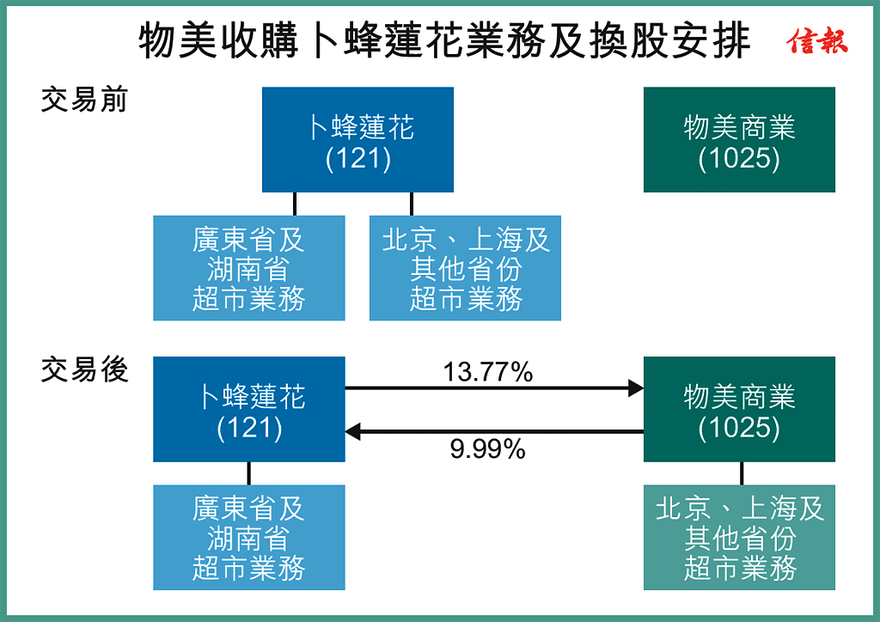
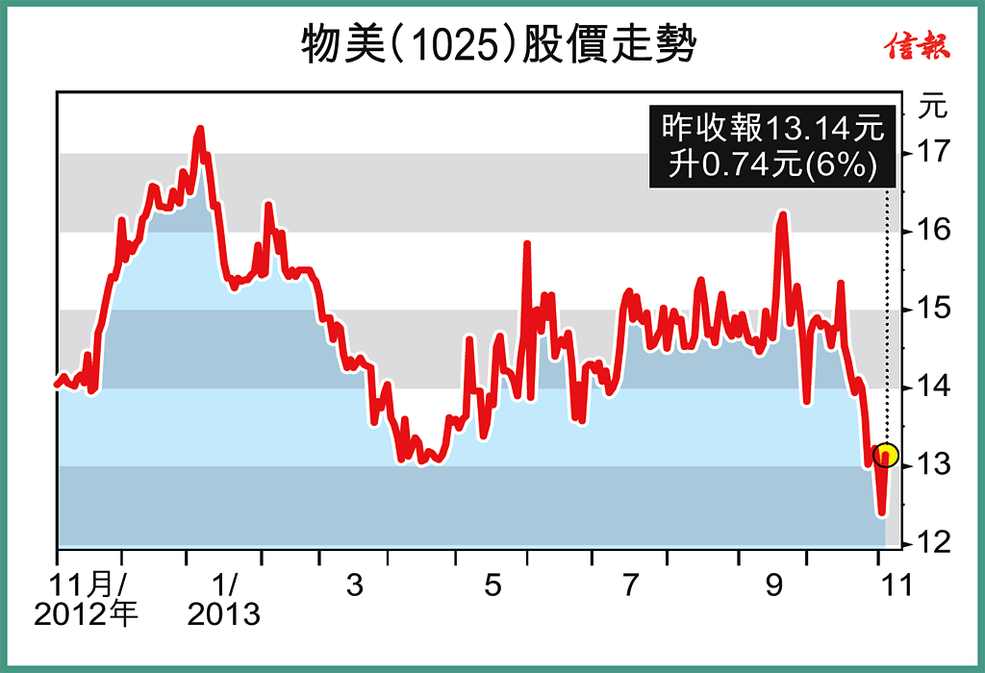
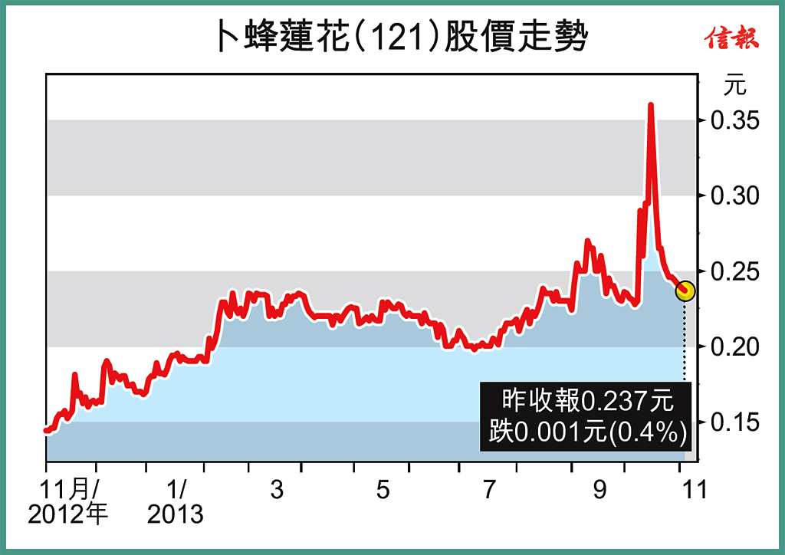

2013年10月29日
高仁 財圈識真假

解構電能分拆港燈
由細到大，高仁都是一個標準武俠小說迷，而小說情節通常都會有各大門派的比武場面，而在爭奪武林盟主寶座過程之中，掌門人難免會受到對手施毒襲擊，唯有運內功把瘀血或劇毒逼出體外。
電能實業（006）計劃分拆港燈，擬以合訂證券（Stapled Securities）形式上市，涉及減持最多70%權益。高仁認為，電能分拆港燈的建議，既可以「抽水」套現之餘，也可以降低負債，就好似像掌門人把瘀血或劇毒逼出體外一樣。

分拆抽水50億美元
自從1999年和黃（013）賣「橙」（歐洲電訊業務Orange）勁賺千億一役之後，李超人掌握出售資產時機的獨到眼光，可謂深受市場讚頌。
近期，長和系也醞釀多個出售及分拆資產行動，包括放售百佳超級市場業務（註：集團已放棄出售計劃）及計劃分拆屈臣氏集團與港燈獨立上市，都讓投資者感受到一股套現味道，其中又以分拆港燈獨立上市的計劃最「實在」──9月底，電能公布計劃把從事香港電力業務的全資附屬公司港燈，以合訂證券形式獨立在本港上市，並且命名為「港燈電力投資」。
電能表明，緊隨港燈電力投資分拆上市完成後，電能將擁有不超過49.9%但不少於30%已發行股份合訂單位的權益，意味着其將出售50.1%至70%的港燈股權【圖】。
外電引述消息人士指出，電能分拆港燈電力投資獨立上市，預料集資額介乎40億至50億美元（相當於312億至390億港元），相信可以達到電能向市場「抽水」套現的目的。
債務可達「隱身」效果
根據合訂證券的結構，電能需要進行一項重組，港燈電力投資將向集團收購港燈全部股權，收購事項的應付代價主要由股份合訂單位及現金支付，而現金主要從上市集資款項及銀行貸款獲得。
據了解，電能現正籌組一筆48億美元（相當於375億港元）三年期銀團貸款，以供港燈電力投資收購港燈全部股權的用途，已包括費用在內的息率為HIBOR加110點子。
根據電能2013年中期報告，集團向外貸款總額255.71億港元，其中62%是以港元為單位，相信涉及港燈的負債。分拆完成後，電能就可以重整其債務水平，讓港燈電力投資「孭上」400億至500億港元的債務。
「高仁指點」話你知，由於港燈將不再為電能的附屬公司，電能僅持有30%至49.9%港燈電力投資的股權，港燈電力投資將被電能分類為聯營公司，並將按權益會計法（Equity Method Accounting）入賬，就可以使「瘀血或劇毒」（債務）逼出「體外」（母公司）。
電能出售港燈套現所得款項，可以用作減低本身債務，也可以用於派發特別股息，主要股東長建（1038）將受惠，總之用途多多。
另外，港燈是在本港從事電力業務的百年老店，也是世界歷史最悠久的公用事業公司之一。港燈與港府訂立了利潤管制協議，准許其每年賺取固定資產平均淨值的9.99%。
高位分拆體現價值
由於利潤管制協議將於2018年年底到期，港府於未來一至二年將進行中期檢討，市場普遍預期，每年准許利潤會有下調壓力；因此，電能趁港燈盈利仍然處於較高水平時分拆上市，就可以體現港燈的最高價值。
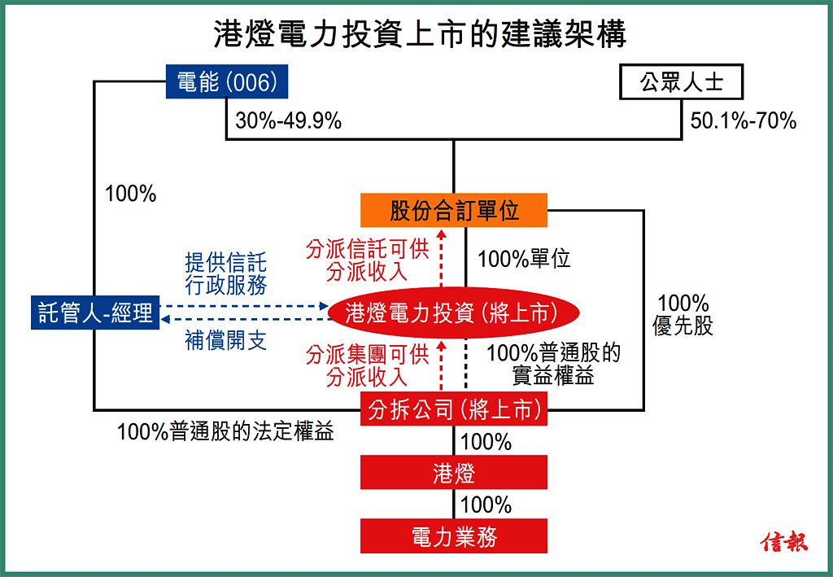
2013年10月22日
高仁 財圈識真假

解構四叔割愛交易奧妙
童年時候，高仁的家境不算富裕，高媽媽又是一名精打細算的「C9」（師奶），高仁要買玩具並不容易。
當人逐漸長大，高仁就想買一些舊玩具去懷緬童年歲月，但發現到懷舊玩具的價錢可以高很驚人。畢竟這些玩具是別人的心頭好，要人割愛就要付出代價。
恒基地產（012，下稱「恒地」）大股東兼主席「四叔」李兆基也突然割愛，以「左手交右手」方式把私人持有的三大愛股，出售予三股的母公司恒地，套現近30億元。相比起其擁有逾千億元的身家，四叔出售愛股套現所得似乎是九牛一毛，惟交易卻隱藏奧妙之處。
在〈解構四叔除夕「吸星大法」〉一文之中，高仁曾經以「武林高人」來稱呼四叔，旨在說明中華煤氣（003，下稱「煤氣」）希望透過盡吸港華燃氣（1083）的「精髓」，繼而化成煤氣的「增長」動力。
恒地「盡吸」四叔愛股
殊不知，恒地是次取代了煤氣的角色，從四叔手上「盡吸」（收購）三大愛股的股份。恒地於本月初宣布，斥資近29.61億元現金，收購四叔手上三隻愛股，包括煤氣、香港小輪（050）及恒基發展（097，下稱恒發）。
根據購買股份協議，恒地分別同意以近28.84億元代價，相當於每股18.568元，購入四叔所持1.55億股煤氣股份；並以約5366萬元代價，相當於每股7.666元，購入四叔手上700萬股香港小輪股份；另以約2311萬元代價，相當於每股0.572元，購入四叔手持4040萬股恒發股份。
另外，恒地又向獨立非執行董事胡家驃父親胡寶星的家族訂立購買股份協議，以總代價約5110萬元，相當於作價每股10.116元，購入後者所持有505萬股美麗華酒店（071）股份。
「四叔」精簡投資組合
事出突然，四叔出售三隻愛股的行動，始終惹人猜測其背後動機，包括四叔是否看淡本港投資前景而撤資、四叔準備「分身家」及鋪路接班，以及集團計程劃重組架構等等。但集團發言人表明，四叔的行動純粹是精簡個人及家族投資組合，而恒地增持四隻股份（包括美麗華酒店）權益的主要原因，乃是看重煤氣一直為集團帶來龐大穩定收入。
既然如此，各位「巴打」亦不必作無謂揣測，倒不如由高仁分享交易奧妙之處。
「四叔」售股勁賺94%
首先，恒地向四叔和胡寶星家族分別收購三隻愛股及美麗華酒店，其實作價絕對是「均均真真」，乃是按照四隻股份的前五個交易日每股平均收市價計算，不存在「明益」大股東或向關連人士輸送利益的行為。
第二，四叔出售愛股套現29.61億元，佔其個人身家比例相當少，可以九牛一毛來形容。因為，根據彭博的億萬富翁指數（Bloomberg Billionaires Index），四叔在香港或海外持有上市股份市值計算的應佔權益，現時個人身家達到1646億元（尚未計算其他私人資產），在本港排名第三位。
第三，雖然四叔套現所得佔身家比例少，惟原來獲利高達27.92億元，勁賺94%！其中，四叔購入煤氣的原始成本僅1.33億元，相當於每股0.859元，可見其持貨的深厚「功力」。
第四，恒地完成收購四叔的三隻愛股後，其於煤氣、香港小輪及恒發的持股量分別增加至41.5%、33.33%及69.27%，四叔私人不再持有煤氣及恒發任何股份，惟仍持有香港小輪0.22%股權【圖】，究竟所謂何事？
免全購又毋須股東批准
根據證監會《公司收購及合併守則》，任何人持有公司30%至50%的投票權，然後在任何12個月期間取得超過2%的投票權，即是超越自由增購率的門檻，就必須提出G.O.（全面收購）。由於恒地原先已持有香港小輪31.36%股權，為了避免觸發全購責任，惟有作出微調僅收購香港小輪1.96%股權。
最後，恒地收購四隻股份的行動，按照聯交所就須予公布及關連交易所制訂的Five-test計算，若干適用比率超過0.1%，惟全部均少於5%，只需符合申報及公布規定，並獲豁免由獨立股東批准之規定。
由於毋須獨立股東批准，四叔出售愛股交易就可以迅速完成，現金話咁快到手！高仁真係要喊一句：「Yes！四叔！」
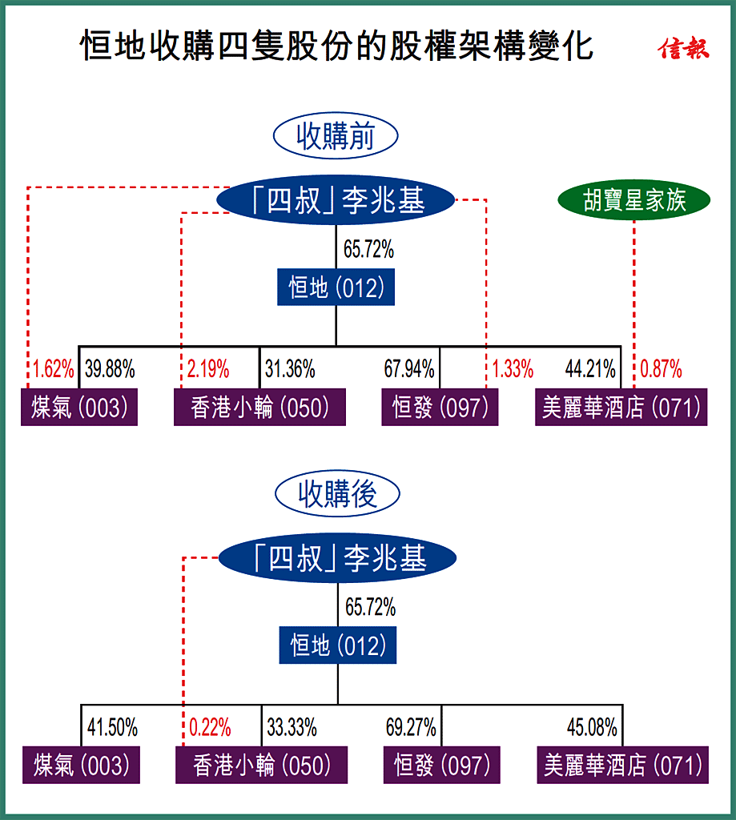
2013年10月15日
高仁 財圈識真假

剖析SCA維達「聯婚」好處
各位「巴打」與「絲打」去「砍」（飲，飲宴）的時候，有否留意到婚宴場地布置已靜靜起「革命」，由過去多數採用中式設計的「XY聯婚」，轉變成為以西式設計的「Y & X Wedding」為主，以免兩家姓氏「不和」而弄出笑話。
繼早前策略性增持維達國際（3331）權益之後，國際紙巾生產商Tempo的母公司SCA（全名Svenska Cellulosa Aktiebolaget，愛生雅）「再下一城」，提出G.O.（註：不是K.O.，而是全面收購）維達。SCA與維達「聯婚」，其實是各取所需之舉，兩者皆可以獲得好處。
SCA擬全購維達
高仁在〈SCA夠韌 維達有驚喜〉一文早已指出，SCA在維達上市前已入股並一直長揸不放，繼而再向大股東以溢價收購舊股增持權益，均反映SCA對維達的「一往情深」，可能會有「驚喜」（動作跟尾），不排除日後會有控股權轉讓、注資等行動。
一年多後，SCA果然有「動作跟尾」，向維達提出全購建議，導致控股權出現變動。根據收購要約，SCA收購維達股份價格為每股11元，較停牌前收市價7.95元溢價38.36%，倘若獲得全數股份接納，總代價將高達86億元。
其中，由維達主席李朝旺、執行董事余毅昉及董義平持有的富安（Fu An）已作出承諾，會向SCA出售2096萬股維達股份，佔維達已發行股本約2.1%，套現約2.31億元。
創辦人年事高求退
「高仁指點」話你知，就維達而言，集團第一大股東富安可能考慮到，內地紙巾行業供過於求及市場競爭激烈的情況，連龍頭恒安國際（1044）市場佔有率亦只有一成，所以願意出售部分股權予國際知名同業去打拚。
除此之外，集團創辦人李朝旺年事已高（2012年年報顯示為54歲），卻未找到合適的接班人，與其繼續花精神管理公司業務運作，可能「退下來」交給專家去營運，效果可能更佳。
事實上，內地及香港不少知名私人企業，也遇到無繼承人接班的問題，最終要賣盤或結業收場。
對於SCA來說，其作為歐洲最大、全球第二大紙巾生產商以86億元，全面收購在內地市場排名第三、佔有率約7%的維達，相信是搶佔內地紙巾市場的最快捷方法之一。
攻內地最快方法
從股權架構來看，富安為維達的第一大股東，持股量為23.77%；SCA及其一致行動人士為第二大股東，持股量為21.68%；基金股東連其他小股東持股量接近54%，顯示股權比較分散【圖1】。高仁相信，SCA全購維達後，將有助corner（集中）貨源。
與同業比較，恒安預期市盈率約27倍，維達預期市盈率約19倍，顯示維達估值較為落後。但隨着SCA晉身第一大股東，維達可能引入SCA的管理及營運模式，估值可望獲得提升。
這亦可以解釋到，富安保留高達21.67%的維達股權，或者是要待貨源歸邊及估值上升後，可以坐享其成。
從證監會《公司收購及合併守則》角度考慮，富安之前以每股15元的高溢價向SCA轉讓部分舊股，使持股量下跌至30%以下，喪失了絕對控股地位。富安「反手」增持維達的機會已不大，因有可能觸發全購而需要再度揼水。
避過高價全購
相反，事隔1年5個月的時間，SCA才向富安收購部分維達股權，並且向維達小股東提出全購，就可以避過要以高價全購。
根據守則，若果收購要約方在過去12個月內曾經增持目標公司股份，就必須要按照增持期間的最高價格作為全購每股作價。
換言之，SCA避免以每股15元高價全購維達，便可以省回31億元現金。
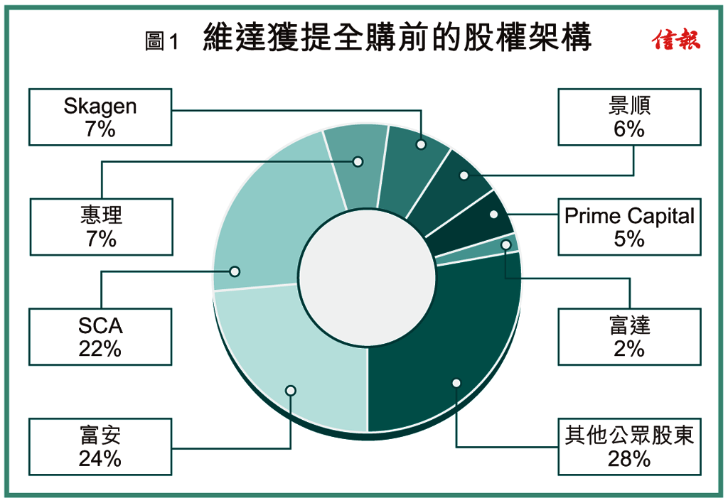
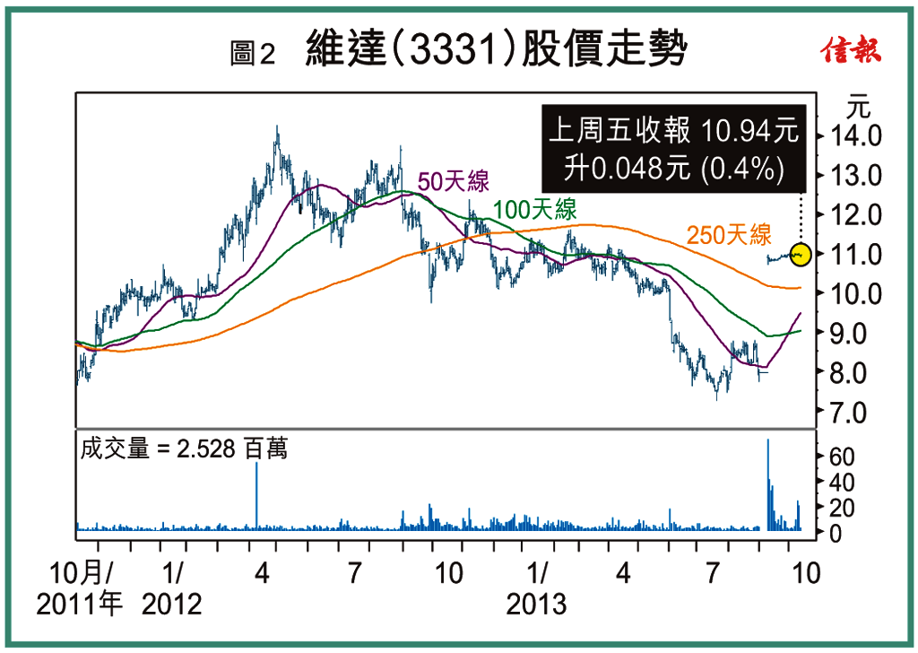

2013年10月8日
高仁 財圈識真假

方正配股「撻Q」之謎
如果各位「巴打」有「篤波」或「踢波」的話，相信一定會知道「撻Q」的意思，「撻Q」原本是桌球的術語，是解作控制cue棍失誤，導致擊球偏差，「撻Q」之後被應用在足球場上，「臨門撻Q」代表錯失入球的黃金機會。
在股票市場之中，方正控股（418）也遭遇到「撻Q」之痛，原先配股「抽水」的鴻圖大計，被港交所（388）以違反上市規則為由叫停，高仁將會剖析箇中的來龍去脈。
配售價原本折讓18％
先說事件經過，早在7月26日，方正控股與配售代理訂立配售協議，配售代理有條件同意盡力以每股0.36元之價格，向不少於6名獨立承配人配售最多2.2億股新股。
按照配售協議當日收市價0.44元計算，配售價的折讓幅度約為18.18％；而以配售協議前最後五個連續交易日平均收市價每股0.433元計算，配售價的折讓幅度約為18.74％。配售股份相當於現有已發行股本約19.46％，以及佔擴大後已發行股本約16.29％。
有鑑於集團配售價的折讓幅度是低於20％，配售股份佔已發行股本又是低於20％，符合股東在AGM授予董事的一般性授權（General Mandate），配股是毋須取得股東任何批准【小檔案】。
集團預計，假設配售股份獲悉數認購，將可成功「抽水」約7920萬元，擬用作一般營運資金及發展集團之數字出版、數字印刷、字庫及輿情業務。
根據配售協議，方正控股的配售行動需要於8月31日前完成，惟到最後完成日期的「死線」（deadline），有關配售工作尚未「搞掂」。集團與配售代理惟有簽訂補充協議，把「死線」延長1個月，至9月30日。
延死線維持條款出事
各位「巴打」是否對上述手法似曾相識呢？高仁在〈配股的「動物農莊」〉一文曾經提到，上市公司與配售代理簽訂按竭誠基準（on a best effort basis）的配售協議，有時會加上「特長」的完成「死線」，有時甚至把「死線」不斷延長。
「高仁指點」話你知，加長或延長「死線」目的是，若果公司股價上升的話，配售價折讓幅度擴大，承配人就可以獲得更大的利益；相反，若果公司股價下跌的話，配售代理可以市況轉差為由，索性終止配售協議。
折讓擴至逾兩成違規
可能是經過高仁的撰文提點，港交所終於察覺到延長配售「死線」的灰色地帶，所以在方正控股與在配售代理簽訂延長「死線」的補充協議之後，決定立刻出面叫停。
集團稱接獲港交所知會，先前根據配售協議協定之配售價0.36元須符合上市規則第13.36（5）條之規定【表】，尤其是配售價較於補充協議日期之收市價0.5元及於補充協議日期前五個交易日平均收市價0.522元，折讓幅度分別達到28％及31.03％【圖】。
由於配股折讓超過20％的規定，港交所又認為是違反上市規則，方正控股決定終止配股「抽水」的鴻圖大計。高仁認為，港交所加強對上市公司的不當行為執法，以堵塞上市規則的漏洞，實在值得俾一個「Like」。
最後，高仁要回覆讀者來信，《永暉「削髮」危機（下）》的主角寶島「巴打」吳先生拜讀文章後，他感覺大有幫助，對此非常感激。他知道有其他「苦主」蒙受損失，亦希望彼此能夠聯繫。如果各位「巴打」與「絲打」想與吳先生聯絡，請先把資料交給高仁，高仁會代為轉交予吳先生。
上市規則小檔案
一般性授權（General Mandate）
‧一般而言，上市公司會在股東周年大會上尋求股東授權，允許公司每年增加不超過20%的股本。
‧如果獲批，不論公司在年度內進行任何配股，只要股本所增加的百分比不超過股東批准的上限，事前便毋須獲得股東的批准。
‧不過，假如董事會擬發行的股份百分比超過股東批准的上限，便必須事先得到股東批准。
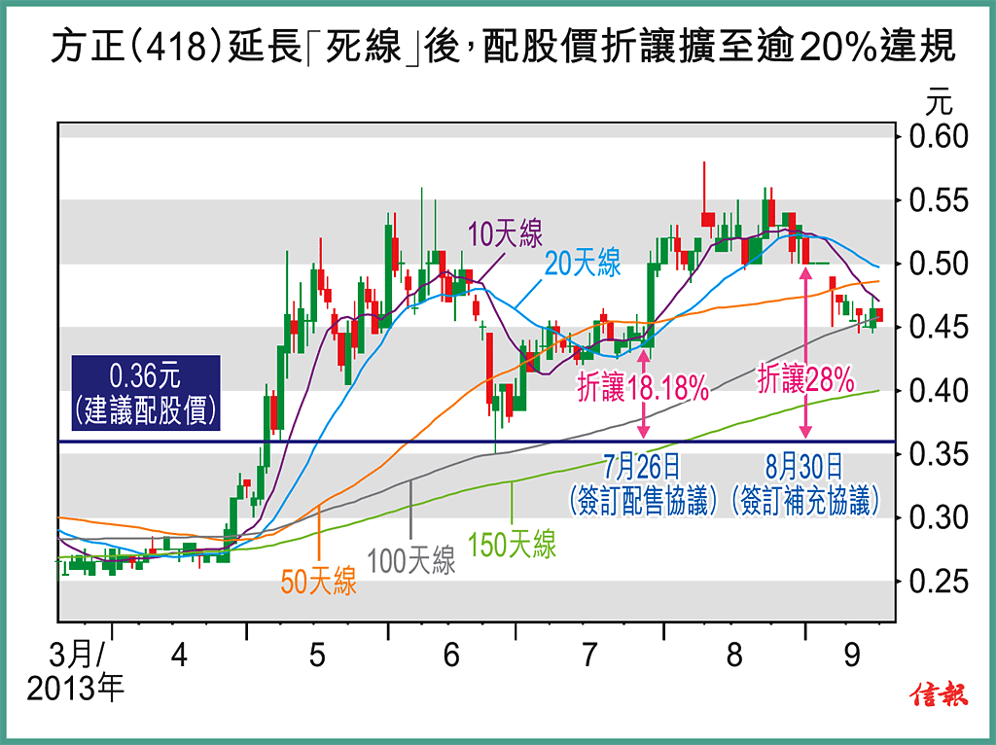
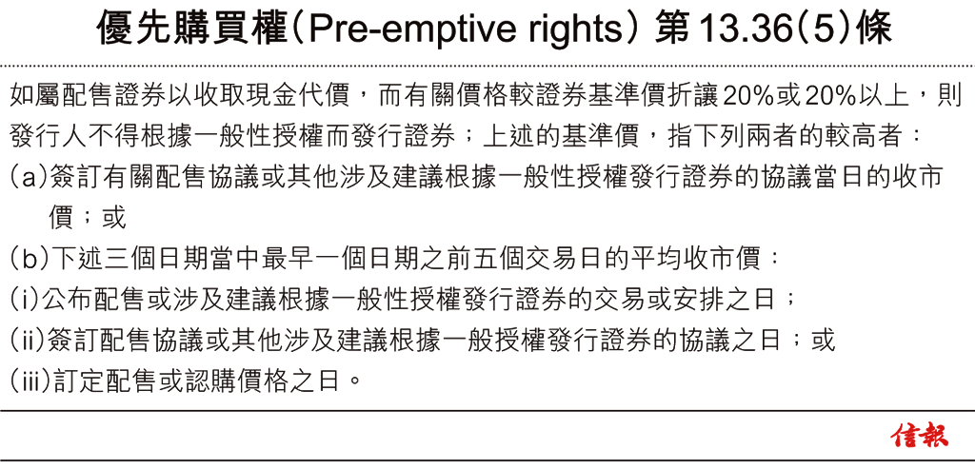

2013年10月1日
高仁 財圈識真假

永暉「削髮」危機（下）
上文提要：永暉焦煤（1733）提出一項收購要約，要求購回未贖回及未到期的優先票據，持有人可能會墮入「削髮」危機。一名來自寶島的「巴打」吳先生，聲稱在糊裏糊塗之下「被」買入永暉優先票據，以下是其「e貓」的概述：
「我認識了一位自稱債券投資的專家，但遇人不淑而「被」買入永暉優先票據，殊不知買後債價立刻下跌，之後再碰上「削髮」減債建議。於是，我上網蒐集資料發現了高仁的〈永暉擁金剛不壞之身〉文章，讓我有相逢恨晚的感覺。高仁對這家公司瞭如指掌，我想請高仁幫我解圍，不知可否？」
除了吳先生之外，原來還有其他「巴打」與「絲打」不幸「中招」，高仁深表同情及難過。本文，高仁將會評估永暉收購要約完結之後，未來事情發展的多個可能性。
現金水平持續下降
內地經濟增長放緩，導致焦煤市場持續疲弱，並且拖累永暉的煤炭業務。面對極為嚴峻的業務環境，集團業績表現持續轉差，2013年上半年營業額下跌12%，至58.15億元，錄得毛虧損3.37億元，股東應佔虧損則擴大至7.29億元【圖1】。
財務狀況方面，集團現金水平持續下降，從2011年底的31.38億元，一直減少至2013年6月底的17.89億元【圖2】。由於內地銀行普遍已經收了line（credit line），高仁估計目前集團的現金水平，可能會較中期業績公布時更低。
另外，集團欠下銀行貸款總額為40.14億元，優先票據賬面負債近35.17億元，資產負債率為67.67%。
根據資料顯示，永暉所欠下銀行巨額債務，主要是集團於2011年11月夥拍日本丸紅（Marubeni）收購加拿大Grande Cache Coal（簡稱GCC）全部權益，而向民生銀行（1988）提取了一筆3.5億美元（約27.3億港元）抵押貸款，為期35個月，年息為LIBOR加4.5厘。
如果以目前現金水平來看，永暉要是償還民行抵押貸款的話，就可能不夠錢去償還高息票據，惟有向持有人提出收購要約。
從投資角度考慮方案
說回吳先生的case，高仁認為一定要從投資角度出發，預計永暉兩年後的經營情況、財務狀況及收回本金額的可能性，才決定是否接受收購要約。
例子一：假設吳先生預計永暉經營及財務狀況將會轉差，收回高息債本金額可能性不大，持有人就應該接受收購要約，即時分擔有關損失而取回部分本金額，放棄日後追討索償的權利。
例子二：假設吳先生預計永暉經營及財務狀況將會轉好，持有人收回高息債本金額機會較大，持有人就應該繼續保留票據，以博取債價上升或者獲歸還本金額。
按照高息票據的補充契約，永暉被限制進一步向GCC注資、支取超過總資產10%的貿易融資及出售主要資產，故此其提出收購要約及建議修訂契約的徵求同意是互相關聯的。
根據更新結果，截至9月23日的首個修訂到期日，持有人有效提交且未有效撤回本金總額約1.821億美元的票據，相當於未贖回票據本金總額約39.54%，尚未滿足要獲得逾50%「支持」的必要同意條件。
兩度延期增添方案
因此，集團第二度延長收購要約到期時間，直至10月8日才終止。為了爭取修訂契約所需餘下10.47%（50.01%至39.54%）「支持」，集團決定增加一個新方案，兼且向「支持者」大派「甜頭」。
集團拋出的新方案C，持有人只要「支持」徵求同意，每1000美元票據就可獲得25美元，且無需提交任何票據。另外，無論「支持」方案A或B的持有人，每1000美元票據亦可以額外獲得25美元【表】。
「高仁指點」話你知，如果收購要約及修訂契約徵求同意獲得逾半數「支持」，集團就可以解除絕大部分限制性條款及若干違約事件，包括可以向銀行再借貸、出售資產等等，得以繼續survive。
如果出售資產是沒有限制的話，集團可以把部分外蒙古資產出售（高仁估計總有一、兩個「痴情」買家鍾意），但此舉是否對票據持有人有利呢？這主要視乎套現所得是用作宣派股息（如果可以的話，但高仁不確定），償還銀行貸款，還是償還高息債，但要考慮到全部債務的償還優先次序。
相反，假設提出收購要約及修訂契約徵求同意的建議，「支持者」只得一半或以下，集團既不能向銀行進一步借貸，也不可以出售外蒙古資產。在極端情況之下，集團可能無力償還民行貸款，GCC煤礦會被充公，永暉打回原型變成僅持有外蒙古資產的公司。
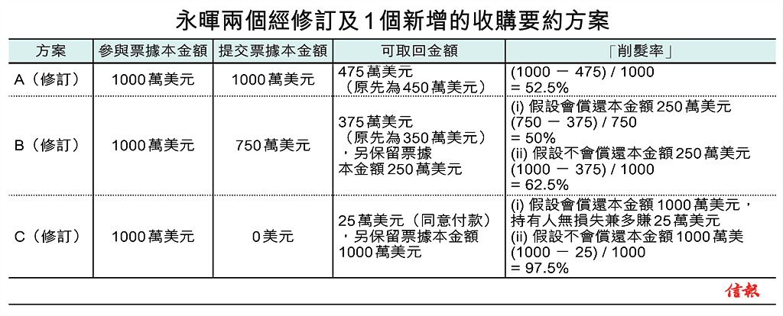
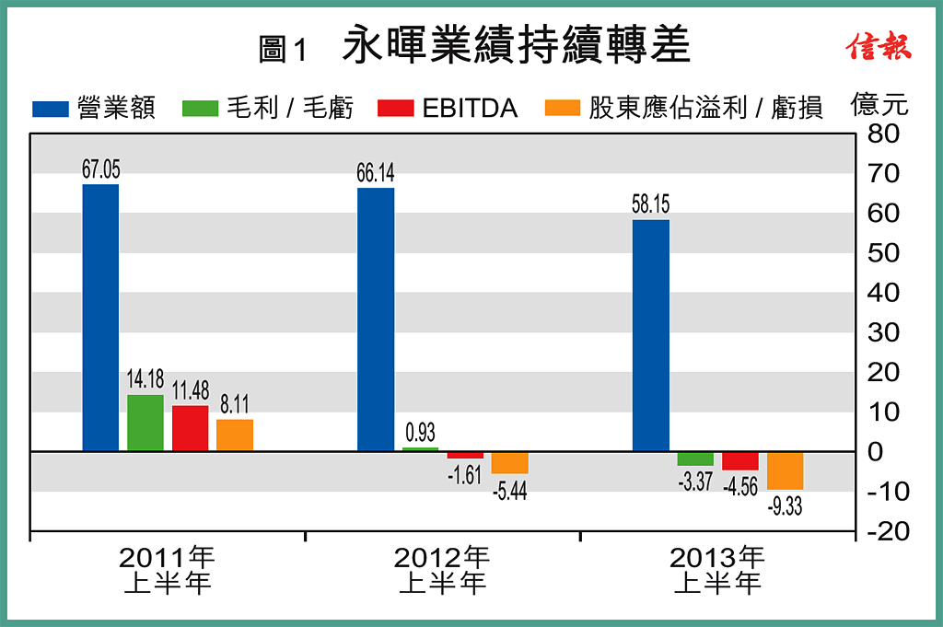
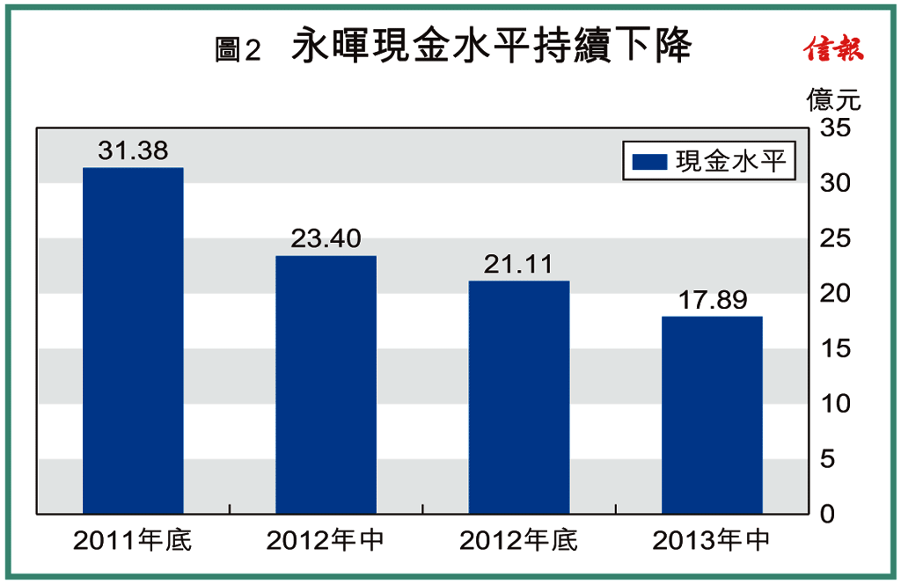

2013年9月24日
高仁 財圈識真假

向阿里合夥人說不
當出現颱風襲港等突發事件，「三色台」都會抽起原先安排好的節目，而改播其他特備節目。相同道理，高仁決定抽起〈永暉「削髮」危機（下）〉一文，押後至下周二（10月1日）刊登，「讓路」刊發此文。
無論各位「巴打」鍾意與否，中港融合乃是大勢所趨，電影行業也不例外，中港合拍片漸漸成為主流。數月前，有一齣名為《中國合伙人》的合拍片上映，內地勁收逾5億元票房，香港卻慘淡收場，反映其根本不合港人的口味。
儘管如此，近期本港金融界廣泛討論「合夥人」一詞，全因「千億新股」阿里巴巴集團的上市建議，竟然提出了合夥人的制度。但這種「同股不同權」及「以小控大」的做法，對小股東並不公平兼有損利益，本港監管機構必須向該制度說不。
管理團隊僅持股一成
在〈阿里巴巴「芝麻關門」機關算盡〉一文之中，高仁早已指出阿里巴巴集團是一家機關算盡的企業，一句「芝麻關門」私有化從事B2B業務的阿里巴巴（前上市編號：1688），目的就是希望重新包裝及一併「打包」整體上市。
集團尚未正式遞交上市申請，惟以其盈利水平、同業估值及發售股份比例計算，初步估計集資額肯定會超過1000億元，這隻「千億新股」自然成為各地交易所之爭奪目標。
不過，集團股權架構成為上市的最主要絆腳石。根據資料顯示，以主席馬雲為首的管理團隊僅持有約10.4%的股權，其中馬雲個人佔股約7.4%，日本軟庫持股量約36.7%，美國雅虎持股量約24%【圖】。一旦集團整體上市，持股量較少的馬雲，就可能失去控制權。

A、B股「同股不同權」
為了力保馬雲的實際控制權，市場盛傳集團曾經提出以雙重股票結構（dual-class shares structure）上市，容許其同時發行非等值投票權的A、B股，以達到「以小控大」的目的。
過去，港股也有上市公司同時發行A、B股，例如連卡佛、會德豐地產、聯邦地產及格蘭酒店，但已悉數被私有化。現時，碩果僅存的例子只有太古A（019）與太古B（087）。
因為，本港監管機構已修例禁止發行A、B股，主要是其屬於「同股不同權」的架構，不符合保障投資者利益。因此，阿里巴巴集團與「紅魔鬼」曼聯一樣，兩者擬發行A、B股在港上市計劃，也被拒諸於門外。
合夥人控制董事會
不過，阿里巴巴集團依然死心不息，建議以合夥人制度上市。根據建議，集團合夥人可以控制董事會大多數（simple majority）董事的提名權，例如董事會有9個董事席位的話，合夥人就可以提名5位董事。
據了解，集團自2010年開始實行合夥人制度，每年在管理層中選拔新合夥人加入，三年來一共選出28名合夥人。集團聲稱，互聯網行業千變萬化，合夥人熟悉集團營運，可以確保集團不斷創新及更具競爭力，正好彌補資市場追逐短期利潤的不足，有利集團長遠發展。
「高仁指點」話你知，集團合夥人以約一成股權，就有權提名董事會超過一半的董事席位，基本上與發行A、B股的「同股不同權」做法無異。顯而易見，馬雲仍然希望透過「以小控大」，去控制董事會的決策權，對小股東相當不利。
本周四（26日），港交所（388）上市委員會將會召開定期例會，各委員會就阿里巴巴集團提出的合夥人制度，尋求初步原則性澄清共識（Preliminary clearing）。高仁認為，既然合夥人制度存在不公平情況，本港監管機構就必項對該制度說不，以維護小股東的利益。
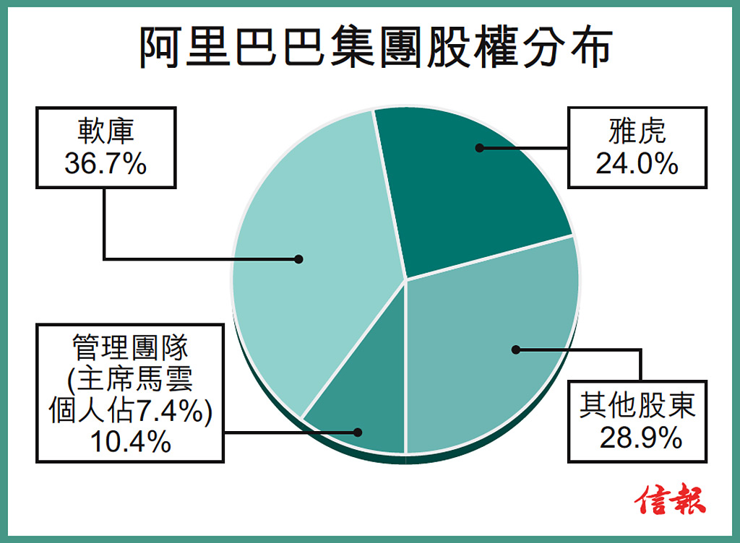
2013年9月17日
高仁 財圈識真假

永暉「削髮」危機（上）
有一個本地男歌手，初出道已經嶄露頭角，既作得又唱得天才橫溢，但無論晴天或陰天都帽不離頭，令人懷疑其有「地中海」禿髮危機。經過多年的掙扎，他決定引刀成一快，「削髮」除帽示人。
除了人可以「削髮」之外，「發債主體」（issuer）同樣可以「削髮」，最近永暉焦煤（1733）提出一項收購要約，要求購回未贖回及未到期的優先票據，惟持有人可能會損失超過一半本金，墮入「削髮」危機。
發債主體實力影響評級
各位「巴打」可能會覺得奇怪，永暉明明是一家上市公司，為何高仁會無端端以「發債主體」來形容公司？
因為，債券是可以由政府、公營機構及企業等「發債主體」來發行，市場通常概括稱之為國家債券、半官方債券及企業債券。就所發行的債券，「發債主體」會向投資者作出承諾，定期支付期內利息，並且如期償還本金。
發債主體實力是決定信貸評級高低的因素，後者則會影響到債券孳息率（yield）高低及回報，國際信貸評級機構會根據「發債主體」的業務、發債性質、財政狀況、到期償還本金及支付利息能力等，去決定企業信貸評級。
大致上，信貸評級可分為「投資級別」（investment grade）及「非投資級別」（non-investment grade，俗稱「投機級別」或「垃圾級別」）。評級愈高代表債券質素愈好，發生違約風險較低，孳息率亦會較低。評級愈低代表債券質素愈差，企業賴債機會較大，孳息率亦會較高。
「削髮率」超過五成
事件主角永暉，2011年4月發行了高息債，為本金總額5億美元的優先票據，票面息率（coupon rate）8.5%，2016年4月8日到期。發債所得款項淨額為4.88億美元，用途包括增加集團的煤炭運輸能力、上游資源投資的新收購或合營項目，以及作為營運資金。
兩年過後，永暉發行的優先票據尚未到期，卻先發制人提出收購要約，要求購回未贖回的本金總額4.605億美元。集團提供兩個要約方案：（一）方案A建議收購參與票據的全部，每1000美元可取回450美元；（二）方案B建議收購參與票據的75%，持有人保留25%票據的擁有權，但每1000美元只可取回350美元【表】。
簡單來說，集團所提出是一個「削髮」減債建議【小檔案】，意思是要求持有人分擔重組貸款的損失。對於「削髮」一詞，各位「巴打」應該不會感到陌生，「歐豬」債務危機最「火紅火綠」的時候，希臘就曾經提出過「削髮」重組債務的建議，繼而出現信貸評級被大幅下調、債息抽升、債價大跌等連鎖反應。
「高仁指點」話你知，方案A提交1000萬美元票據，可取回本金額的45%，意味「削髮率」（hair-cut rate）為55%；方案B提交750萬美元票據，可取回本金額的35%，並保留250萬美元票據，倘若保留票據獲悉數償還「削髮率」為53.5%，惟未獲償還「削髮率」將高達65%。
事實上，高仁在〈永暉擁金剛不壞之身〉一文曾經提到，國際信貸評級機構去年已不斷下調永暉的信貸評級及展望，導致高息票據價格顯著下挫，並且反映到持有永暉票據早已存在一定程度風險。
評級展望早被下調
因應最新的「削髮」建議，標普及穆迪異口同聲指已構成distressed debt exchange（可翻譯為「賤賣債務交易」），並關注其面對財務壓力及流動性緊絀問題，評級分別下調至CC及Ca，即是屬於「垃圾級別」【圖】。
好不幸，高仁收到一名來自寶島「巴打」的來信，他聲稱胡裏胡塗之下「被」買入永暉優先票據，現在不知道如何是好？下周，高仁將會嘗試評估多個可能情況。
小檔案
「削髮」（hair-cut）
——此乃「發債主體」減債方式之一。當「發債主體」無力還債而需要債務重組時，債權人便要蒙受若干損失，其所分擔損失多以百分比來表示，故此被稱之為「削髮」。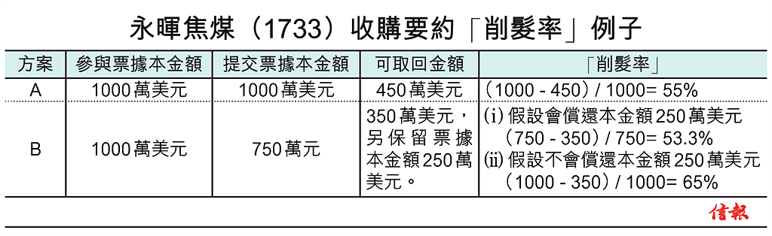
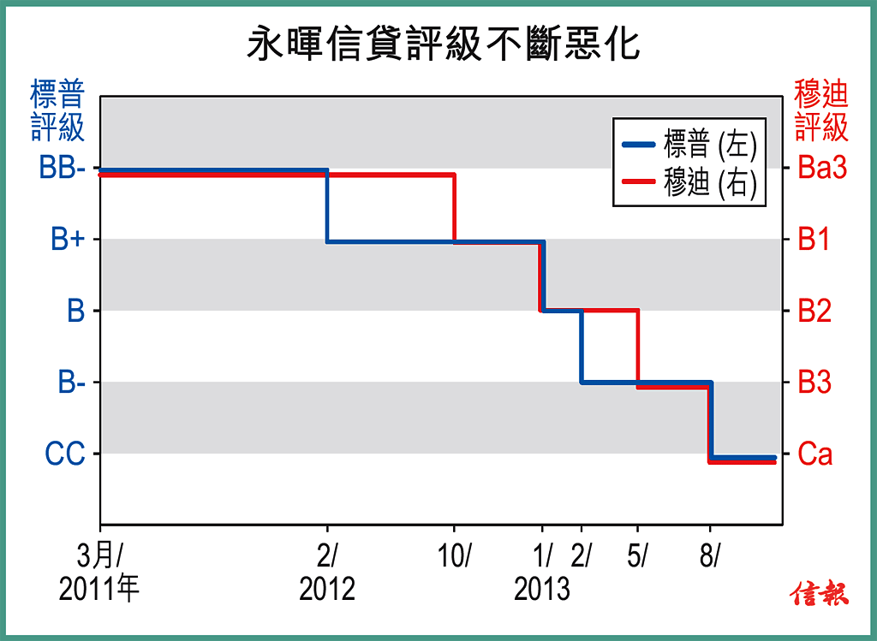
2013年9月10日
高仁 財圈識真假

大股東購認股權證的盤算
想當年，高仁與高媽媽到「馬交埠」探親，行程十足短途旅行一樣，坐大船逼在大艙內過夜，再花上幾個鐘頭的時間，朝早才抵步落船。現在，從香港乘搭飛翼船到「馬交埠」，航程一個鐘頭「有找」，無論去賭場以小博大，抑或去度假酒店「疏乎」，都是非常方便。
認股證屬權利非義務
講到以小博大，各位「巴打」相信都知道「窩輪」具有高財務槓桿效應，讓持有人能以較少的權利金（premium），去博取股價上漲的更大利潤。除了輪商之外，上市公司也有發行本身的「窩輪」，有時候大股東甚至會出手認購，高仁將會揭露大股東的背後盤算。
先解釋「窩輪」一詞，這是從英文warrant音譯過來，中文名稱為認股權證。認股權證是一種衍生性權利但非義務的契約，提供買方以支付一定權利金的方式，擁有在指定期限內能以預定的價格（行使價），購買或沽出預定數量的相關資產，分別稱為call輪及put輪。
以發行者的身份來說，認股權證可以分為備兌認股證（covered warrant）及公司認股證（equity warrant）【小檔案】。上市公司發行的認股權就屬於公司認股證，在發行或授予認股權證之前，公司必須獲得港交所（388）批准，並要符合上市規則第15章的規定。
譬如說，行使認股權證而將予發行的證券，與行使任何其他認購權而發行的所有其他股本證券合併計算時，不得超過已發行股本20%；該等認股權證的到期日，不得少於1年或多於5年。
與大股東認購新股的情況相同，大股東認購本身公司發行的認股權證，構成一項不獲豁免關連交易，並須遵守上市規則之申報、公告及獨立股東批准的規定。公司要委任IFA（獨立財務顧問）向INED（獨立非執行董事）及小股東提供意見，大股東於EGM上則要放棄投票。
「最平價」成本攞貨
各位「巴打」可能覺得上述交易複雜又麻煩，為何大股東仍然願意認購本身上市公司的認股權證呢？
「高仁指點」話你知，本港上市公司發行認股權證，權利金多數定於約1仙水平，大股東即使認購1球（相當於100萬股）認股權證，花費只需區區1萬元，可算是以「最平價」成本攞貨的方法之一。
一般而言，公司發行認股權證的行使價，多數會較前收市價呈現溢價，折讓則不得多於20%；公司發行認股權證的到期日，不得少於1年或多於5年，通常為3年或5年。
因此，大股東認購公司發行的認股權證，就可以「最平價」成本鎖定行使價，並且利用3年至5年時間去觀察股價走勢，繼而決定可否以「低價」行使權利兌換股份。
先購認股證 免攤薄權益
根據高仁觀察所得，上市公司發行認股權證予大股東，往往是公司業務處於轉勢階段，由過去經營較差轉變為好景，但公司的負債率偏高，而且資本開支龐大，未來可能會有集資需要。
當大股東認購了認股權證後，公司業務便會蒸蒸日上，甚至乎有能力向股東派息，股價隨之而水漲船高。大股東可將派息所得資金，以「低價」行使認股權證，兌換成為公司股份。
之後，公司趁股價處於高位，乘機供股或配股集資，以降低負債水平或作為資本開支用途。有鑑於大股東先前已以「低價」增持股份，即使公司供股或配股集資，也不會對其持股比例造成太大的攤薄效應。
小檔案
備兌認股證（covered warrant）:──是由第三者（一般為投資銀行）發行，目的並非為了集資。輪商通常會持有足夠正股對沖才發行窩輪，大部分輪商會以現金支付行使價與正股的差價予持有人。
公司認股證（equity warrant）:──是由上市公司發行的窩輪，目的是進行集資。若果持有人行使窩輪的權利，公司便需要發行新股予持有人。

2013年9月3日
高仁 財圈識真假

內地關係投資法
在股票世界裏，投資方法五花八門，分析員往往會視fundamentals為金科玉律，圖表派喜歡採用technical analysis作為入市工具，愛捕捉市場心理的人可能會應用到相反理論。
如果投資中國或購買中國股票，各位「巴打」覺得又應該採用哪一種投資方法呢？高仁「豬朋狗友」與有「中國通」稱號的商人傾談後發現，原來上述投資方法都是「此路不通」，最好方法還是「關係投資法」，但要留意權力架構變動帶來的影響。
在披露對話實錄之前，請各位「巴打」了解人物背景，簡介如下：
戴孤劃：上市公司大股東，經常欺壓小股東；
程更計：本地證券行經紀兼財務顧問，除了招呼散戶之外，亦向上市公司出謀獻計；
鍾國東：經常穿梭中港兩地的商人，熟悉中國政治制度、架構、權力及經濟變化。
程更計：喂！你哋最近有無睇新聞呀？
高仁：你講邊單新聞先？WTF果單！？
程更計：No！我講緊內地高官涉嫌受賄、貪污、濫權案開審呀。
戴孤劃：梗係有。呢單案全國矚目㗎喎，佢喺庭上一舉手一投足，網民都議論紛紛，估佢會唔會有訊息想傳遞出嚟。
高仁：何止呀，佢喺庭上所講嘅說話都幾夠震撼性，連「男人最痛」（戴綠帽）都要自爆埋。
戴孤劃：唉！無辦法啦，為求自保嘛。
國企高層疑有人撐腰
鍾國東：其實，佢涉嫌受賄同貪污而被審判，或多或少反映到內地權力鬥爭。
高仁：講開又講，最近內地涉及貪腐新聞真係唔少，甚至乎本港上市嘅國企領導人都涉嫌在內喎。
戴孤劃：嘩！呢間國企嘅領導人同前國家執政人物好有關係㗎喎，咁都被人郁？
程更計：關係股？乜原來戴董都係「肥婆」嘅「粉絲」嚟？
戴孤劃：梗係……唔係啦！佢近年啲投資tracking record咁差，鬼係佢「粉絲」呀。
鍾國東：係啦，個「肥婆」邊鬼度識。計我話，投資內地最緊要識得「關係投資法」。
戴孤劃：關係投資法！？
鍾國東：你哋知唔知道呢間國企嘅領導人，背後究竟有乜嘢人撐腰？
程更計：聽講呢個國企高層同前國家執政人物嘅老婆相當稔熟。
戴孤劃：前國家執政人物嘅老婆？但係，內地政治高層已經換左屆嘞喎。
鍾國東：咪係囉，新班子上場之後大力反貪腐，一方面是希望鞏固自己嘅權力，一方面就是想清洗前國家執政人物嘅利益集團。
新班子打壓前利益集團
程更計：咁關呢間國企乜嘢事呢？
鍾國東：咪就係呢班既得利益集團唔肯退落嚟，而新班子又認為佢哋已經賺夠嘞，最終只好出手打壓佢哋囉。
戴孤劃：乜單嘢唔係由一個內地記者揭發咩？
高仁：你以為果個記者真係咁神通廣大，可以掘到咁多獨家猛料咩？
鍾國東：中國人不嬲都係自私自利，邊鬼個得閒同你伸張正義？佢背後相信必定有龐大「靠山」支持，先至敢去證監會同ICAC告狀。
戴孤劃：咁又係……。
高仁：諗返轉頭，喺呢間國企領導人被指涉嫌貪腐之前，有一間內地民企老闆又係唔係好掂，公司資金鏈幾乎斷裂咁濟喎。
鍾國東：呢個民企老闆同前國家執政人物系統關係相當密切，我估計佢係呢班利益集團嘅「人頭」嚟。如果唔係嘅話，當地地方政府點會咁大方，送咁大筆資助過佢間公司。
程更計：佢間公司最近獲得香港商人注資，渡過咗難關啦！
鍾國東：因為，聽聞呢個香港商人係前國家執政人物嘅生意partner嚟嘛。
金融集團可能「被整」
高仁：咦！呢個香港商人早前都有投資一間內地金融集團喎。
鍾國東：所以我估計下一個「被整」嘅目標，有可能就是呢一間內地金融集團。
戴孤劃：唔會啩！？呢間規模好大喎！（但心諗到時一定要趁低入貨）
鍾國東：信不信由你。
2013年8月27日
高仁 財圈識真假

熔盛盈利魔法術
上文提要：內地造船業榮登全球第一寶座，高仁與「豬朋狗友」戴孤劃為着了解其迅速壯大的原因，特意北上與一位已退休的內地船廠老闆傾談，以揭露造船業高槓桿賺錢招數。
回到香港，高仁翻查本港上市公司資料後發現，原來中國熔盛重工（1101）已成為內地最大民營造船企業，年度盈利更是數以10億元（人民幣．下同）計，惟盈利背後卻隱藏了「魔法」。
參考年報資料，熔盛是內地領先的多元化大型重工產業集團，集團總部設於上海和香港，大型生產基地則位於江蘇省南通市和安徽省合肥市。集團業務覆蓋造船、海洋工程、動力工程和工程機械。
國際造船航運研究機構Clarksons報告指出，以載重噸計，截至2012年12月底，熔盛手持訂單排名全球第三、中國第一；以國家來比較，中國手持訂單也是最多，排名全球第一。
熔盛的造船規模愈來愈大，營業額突破百億元大關，賬面盈利也愈見愈豐厚。但各位「巴打」是否知道，熔盛盈利背後隱藏了最少兩項魔法術呢？
地方政府提供補貼
第一個盈利魔法術是政府補貼。已退休的內地北方民營船廠老闆兼董事長旋王曾經講過，造船業可以創造大量就業機會、引進外國資金，以及拉動經濟增長，故此，地方政府願意以低價批地予船企。
除了低價批地之外，地方政府也會向企業提供補貼，以作為對行業發展的扶持。由於熔盛屬於江蘇省南通市最大企業之一，解決了當地人就業、生活及經濟問題，所以獲得地方政府特別眷顧。
在2010至2012年度期間，熔盛就收到地方政府機關向集團因研發造船工藝、設計及培訓相關人員所產生的成本，分別發放8.3億、12.5億及12.72億元的補助金。
借貸利息資本化
第二個盈利魔法術則是利息資本化【小檔案】。根據企業會計準則，若果企業部分資產相關貸款，需要經過長時間的構建或者生產後才可使用或進入銷售狀態，其借貸成本便毋須以expenses在P&L列賬，而是作為assets作資本化處理。
雖然造船業屬於負債比率較高的行業，惟造船企業收購、建設或生產船隻的資產，正是需要大量時間才能作擬定用途或銷售的資產，由此衍生的借貸成本符合利息資本化的條件，故此有助降低整體利息的開支。
在2010至2012年度期間，熔盛利息開支原本分別高達4.49億、9.44億及19.73億元，惟扣除資本化的借貸成本分別為2.83億、8.33億及9.84億元後，頓時令同期融資成本大幅下降至各1.65億、1.11億及9.89億元。
實際盈利大減或虧損
「高仁指點」話你知，若果熔盛沒有獲得政府補貼及利息資本化兩個魔法術的幫助，2010及2011年度將不可能錄得各17.19億及17.21億元的盈利，2012年度也不會僅「輕微」虧損5.73億元，各年度實際盈虧將分別為盈利大減至6.06億元、由盈轉虧3.62億元，以及勁蝕28.29億元【表】。
順帶一提，高仁翻閱熔盛的年報時發現，印刷十分精美，頁數多，圖片美，用料也十分講究，以粉紙為主，再配合硬膠紙，以及開頁設計，難怪奪得有「年報奧斯卡頒獎禮」的《國際ARC大獎》的獎項。
據了解，上市公司印刷一本「精美」年報，每本成本動輒要400至500元，大量印刷每本都要幾百個「大洋」。
因此，高仁認識的「芬Man」似乎都不太受落，上市公司倒不如把剩下來的錢派息予股東。

2013年8月20日
高仁 財圈識真假

造船業高槓桿賺錢術
如果各位「巴打」曾經或正在中資企業打工的話，相信一定會聽過老總（老闆）要「做大做強」之類的說話；小則企業可能要做到內地行業之冠或全國最大；大則企業要衝出世界成為全球第一。
內地造船業正是「做大做強」的俵俵者，行業經過近幾年急速發展，終於登上全球第一的寶座。高仁與「豬朋狗友」戴孤劃為了解內地造船業得以迅速壯大的原因，特意北上與一名已退休的內地船廠老闆傾談，以揭露行業高槓桿賺錢招數。
在披露對話內容之前，請各位「巴打」了解人物背景：
戴孤劃──上市公司大股東，經常欺壓小股東。
旋王──目前是退休人士，過去為內地北方的民營船廠老闆兼董事長。
船企低價沿海圈地
高仁：旋董，很久不見，你好呀！這位就是我的朋友戴總。
戴孤劃：旋董，你好！
旋王：你好！高仁，你說得沒錯，我們差不多5年沒見了。既然你把朋友也帶過來，今天就由我來作東吧！
戴孤劃：旋董，你真的很客氣，謝謝！
旋王：不會。
高仁：我們今次特意從香港到這裏找你，因為戴先生很想了解內地造船業的情況，最重要還是希望學會你們的賺錢招數。
旋王：（面帶笑容）你們也太狠了！
戴孤劃：（尷尬回應）只是研究研究一下……我們知道造船必須靠近海岸線，但沿海土地卻是稀有的資源，為什麼政府願意讓企業圈地？
旋王：因為造船業可以創造大量就業機會、引進外國資金，以及拉動經濟增長等。
高仁：我知道。地方政府升官是以經濟表現來考核，既然造船業可以帶動當地GDP增長，地方官員自然願意以低價批地予企業。
製造成交谷估值借貸
旋王：我們常常說造船是「三個密集」的行業，即是資本密集、技術密集和勞動力密集，企業要花的錢很多。但是有了土地後，就方便辦事了。
戴孤劃：有土地就可以「做大做強」？
旋王：因為企業老闆可以找一些朋友幫忙，在土地旁邊製造高價成交紀錄，藉此提高本身土地的估值。
高仁：有了土地的參考價之後，企業把土地抵押予銀行，就可以獲得更多的貸款，對嗎？
旋王：高仁，你真聰明。
戴孤劃：那麼企業的負債比率是不是很高？
高仁：絕對是high leverage。
先收按金生意滾大
旋王：另外，在航運市場好景的時候，船東每訂造一艘船舶，必須先付30%至50%的保證金（香港稱為按金）予造船企業。
戴孤劃：嘩！企業是不是有很多錢？
高仁：當然啦！企業一邊借貸，一邊收保證金，一邊造船，一邊賣船，生意便愈做愈大。
旋王：不過，當航運市場轉差，企業的麻煩就來了。
戴孤劃：為什麼？
旋王：因為企業接到訂單減少，沒有足夠資金去購買材料或支付工資，令造船的進度落後於時間表，船東就可以要求銀行的還款擔保【小檔案】作出賠償。
高仁：之後，惡性循環便會出現。船東可能會要求少付按金，甚至乎取消訂單，銀行也會降低還款擔保金額。
旋王：對呀！一旦資金鏈斷裂，企業就完蛋了。
戴孤劃：原來如此。
小檔案
還款擔保（Refund Guarantee）
船東在訂造船舶分期付款時，可以要求船廠向銀行（主要是中國進出口銀行，或者是其他主要商業銀行）申請作出還款擔保。當銀行為船廠提供還款擔保後，船東的利益得到了保障，因判定建造中的船舶歸船廠所有，便不會對分期付款的船東造成不公平。
2013年8月13日
高仁 財圈識真假

揭開M&A招式
上文提要：和黃（013）計劃放售百佳超級市場業務，但市場對出售原因眾說紛紜，甚至對交易預期作價及估值也存在分歧，引起高仁「豬朋狗友」的興趣，討論上市公司出售資產的招式。
超市業務屬現金牛
從賣家出售資產的角度出發之後，高仁「豬朋狗友」又嘗試從買家角度考慮，一盤增長放緩但擁有強勁現金流的零售業務生意，買家可以運用什麼M&A招式去化腐朽為神奇。
在披露對話實錄之前，請各位「巴打」重溫人物背景，簡介如下：
程更計── 本地證券行經紀兼財務顧問，除了招呼散戶之外，亦向上市公司出謀獻計；
戴孤劃── 上市公司大股東，經常欺壓小股東；
施友化── 擁有公司私有化經驗的前「唉賓」，被看中轉型為上市公司CFO。
程更計：講返轉頭，市場見到「首富」突然放售超市業務，個個都話佢睇淡香港前景，預示本港零售業務增長放緩……
戴孤劃：（搶着回應）係啦！「打工皇帝」仲曾經講過，超市業務係雞肋，見到都眼冤。在香港run一盤大型連鎖零售店業務，真係咁差？
高仁：超市業務利潤雖然微薄，但勝在cash flow【小檔案1】夠強。
施友化：仲係名副其實嘅cash cow【小檔案2】。
現金收支期限錯配
戴孤劃：（滿臉疑惑）Cash flow強，又是cash cow，咁又點？賣家就話有出售資產招式，即使叫價調低一啲，入賬時都可以將一次性收益變成經營性收入啫，但買家有乜嘢jetso先？
高仁：正所謂錢多自然好辦事……
戴孤劃：唔明。
程更計：高仁，等我嚟幫拖啦。假設你去其他大型連鎖零售店買嘢，你會用乜方法畀錢？
戴孤劃：如果銀碼細，一係畀cash，一係「嘟」八達通。如果銀碼大，咁咪「碌卡」囉。
高仁：cash、八達通、「碌卡」，即係話大型連鎖零售店所收嘅錢，全部都係現金或者「接近」現金。
程更計：相反，供應商要向大型連鎖零售店供貨，除咗要繳交林林總總嘅宣傳費、上架費之外，仲要提供起碼超過三個月嘅數期。
施友化：咦！大型連鎖零售店咪可以享受到tenor mismatch（期限錯配）嘅好處？！
提前找數谷現金流
程更計：係呀！用返之前嘅例子，B公司一年做100億元生意，「孖展」只得5%，即係成本要95億元啦。但係，供應商提供3個月數期，即係每三個月先找一次數，全年只需要畀71.25億元，B公司有成現金28.75億元在手，真係做乜都得啦！
高仁：如果買家真係睇中B公司，可以要求B公司調節accounts payable，先向供應商提前找清貸款，之後單deal才成交。
程更計：過咗海就係神仙，買家之後可以下令B公司回復舊觀，甚至要求供應商提供更長數期。
施友化：啊！咁樣買家就可以推高B公司嘅現金流，從而整靚B公司盤數。
戴孤劃：果然係好橋。
（溫馨提示：上述對話內容純粹虛構，如有雷同，實屬巧合。）
小檔案
1. cash flow（現金流）‧指一家公司透過經濟活動（包括經營、投資、融資和非經常性項目）而產生的現金流入及流入。
2. cash cow（現金牛）‧指一家公司內有穩定及豐厚現金收入的業務或部門。
2013年8月6日
高仁 財圈識真假

揭開出售資產招式
平時，高仁工作異常忙碌，經常要北上「捐窿捐罅」搵生意，甚少時間陪伴高太左右。趁周末周日，高仁與高太會去「濕平」（shopping）一番，但發覺本港超級市場來來去去只得兩間，一是「來得好」（Well-come，即是惠康），一是「泊住買」（Park-n-Shop，即是百佳）。
各位「巴打」都知道，百佳超級市場的最終大股東和黃（013），現在正計劃放售百佳的業務。市場不但對計劃出售百佳的原因眾說紛紜，甚至對交易預期作價及估值也存在分歧，本文將揭開出售資產的招式。
放售原因眾說紛紜
本月19日收市後，道瓊斯通訊社引述消息人士報道，和黃附屬屈臣氏集團已委任「唉-bank」高盛及美銀美林，放售旗下百佳超級市場業務，預期作價介乎10億至20億美元（78億至156億港元）。
由於百佳是由本港首富李超人收購合併而來，百佳成立至今40年見證着香港的變遷，李超人又一直強調心愛香港無意撤資，故此和黃突然放售百佳惹來極大迴響，市場不斷猜測箇中原因。
有人以政治角度考慮出發，認為李超人與特首CY關係一直欠佳；加上本港營商環境愈來愈政治化，市民仇富怨氣愈來愈重，海外「執平貨」機會卻多的是，故此寧願增加海外投資比重。但李超人已斷言否認，聲稱只是正常商業活動。
有人則以商業角度去解釋，指出本港零售業增長放緩，尤其是超市業務已經見頂，「來得好」市佔率接近四成，「泊住買」市佔率亦達到三成三，惟兩者「孖展」（margin）只有3至5巴仙，猶如雞肋「食之無味，棄之可惜」。
市場估值存在分歧
除此之外，市場對交易預期作價及估值存在分歧。有人以「來得好」母公司牛奶國際的預測市盈率29.5倍作比較，計算出百佳的估值應該介乎30億至40億美元（約234億至312億港元），較原先報道高出一倍以上。
有關交易也引起高仁「豬朋狗友」的興趣，在披露對話實錄之前，請各位「巴打」重溫人物背景，簡介如下：
程更計──本地證券行經紀兼財務顧問，除了招呼散戶之外，亦向上市公司出謀獻計；
戴孤劃──上市公司大股東，經常欺壓小股東；
施友化──擁有公司私有化經驗的前「唉賓」，被看中轉型為上市公司CFO。
程更計：大家最近有冇留意市場啲M&A大刁？
高仁：梗係有啦！唔駛講，最大單梗係「誠哥」放售ParknShop啲divestiture【小檔案】啦。
戴孤劃：不過，市場估值好似相當分歧喎，由10億到40億美金都有人估。施友化，你點睇？
施友化：估值不嬲都係藝術嚟，各人有各人嘅不同喜好，但大股東心裏始終都有個價。
高仁：係呀，上市公司出售資產有好多招式，表面上售價可能低過估值，但實際上可以賺返個差價返來。
戴孤劃：講嚟聽下。
高仁：程更計，畀個chance你，你嚟講。
由一次性變「經常性」
程更計：Thanks buddy！舉一個例子，例如A公司計劃出售B公司，NAV係20億元，大股東叫價50億元，C公司又肯用50億元去買，A公司盤數會點？
施友化：A公司咪可以在investment activities到one-off賺30億元囉。
高仁：啱！但咁做唔係咁好囉。有時做生意要細水長流嘛。
戴孤劃：咁可以點做呢？
程更計：A公司可以將B公司售價set到30億元，但規定C公司要簽訂S&P（sales & purchase，銷售合約），之後十年一定要向A公司買貨賺返20億元，出嚟嘅效果就會好唔同。
施友化：我知，我知。第一年，A公司investment activities可以賺到10億元。之後十年，A公司operating activities可以攤分20億元，即係每年有2億元嘅經常性收入。
戴孤劃：啊！原來係內有乾坤。
高仁：當然啦，唔通真係大平賣咩。
（溫馨提示：上述對話內容純粹虛構，如有雷同，實屬巧合。）
小檔案
Divestiture（出售資產、分拆）：當上市公司認為本身多項業務內，某項業務再不適宜由公司持有，則可選擇將持有該業務的子公司股份全數派發予股東，安排公司上市，令它成為獨立上市公司。另一選擇是安排出售該項業務予第三者，便稱為出售資產。
2013年7月30日
高仁 財圈識真假

大「蠱」東偷錢秘笈下篇
上文（刊7月23日）提要：高仁的「豬朋狗友」戴孤劃賣殼套現後，所得來的錢很快就花光花淨，只好再找律師朋友李至成出謀獻計，獲授予從上市公司「提款」的三個合法途徑，但戴孤劃卻嫌棄過程太慢兼金額太細。
李至成作為一名足智多謀的律師，豈止有三道板斧這麼簡單，還有大「蠱」東（大股東）偷錢秘笈，足以讓其一次過「偷走」巨資的方法。
在披露對話實錄之前，請各位「巴打」重溫人物背景，簡介如下：
戴孤劃——上市公司大股東，經常欺壓小股東。
李至成——「大孖沙」律師行合夥人之一，最「叻」教導客戶遊走法律灰色地帶。
戴孤劃：李律師，究竟有乜快、靚、正嘅方法呀？
李至成：戴董百足咁多爪，總會有啲私人業務，right？
戴孤劃：無錯。
李至成：我相信當中梗有啲成功，有啲唔成功，仲有啲係「擦字膠」業務。
戴孤劃：（戴孤劃心諗，我呢支咁醇厚嘅青島，竟然被呢個「巴打」看透） 唔……
大股東注資「嗗」水
李至成：將「擦字膠」業務「唧」入上市公司，再搵自己友「圍威喂」做高個valuation（估值）佢，戴董咪可以成功「嗗」水囉。
戴孤劃：但係，上市公司做呢一類型嘅VSA（Very Substantial Acquisition，非常重大收購），不但要經過IFA（Independent Financial Adviser，獨立財務顧問）同INED（Independent Non-Executive Directors，獨立非執行董事），又要小股東舉手投票，大股東始終較為被動，未必有十足把握過關喎。
李至成：如果戴董想IFA、INED同小股東容易讓單「刁」過關，單「刁」可以structure到有利潤保證嘅「獎金加獎品」（現金加股票）咁。
戴孤劃：你再詳細講嚟聽聽。
李至成：即係上市公司先俾現金過你，新收購業務達到利潤保證嘅話，上市公司會再俾埋股票嘅尾數。相反，新收購業務達唔到利潤保證嘅話，上市公司就唔會俾股票過你。
戴孤劃：咁樣做有乜好處？
李至成：純粹令到單「刁」容易過關啲，但實際上戴董收到嘅cash已經夠cover有凸。況且有利潤保證嘅話，單「刁」valuation高容易做，對上市公司未來股票又有幫助。
利用人頭摩貨抬價
戴孤劃：係咪真係得架？
李至成：如果戴董都仲係唔放心嘅話，可以安排「人頭」做小股東，到時喺EGM舉手，包無失拖。
戴孤劃：我想食big tea rice （大茶飯）嘅話，又有乜好方法？
李至成：哈哈！戴董果然係做「大事」嘅人。
戴孤劃：Of course。
李至成：戴董可以先搵一個「人頭」做confirmor先接咗批「擦字膠」，「人頭」將個價mark up十億、廿億，最後再賣俾上市公司cash out。
戴孤劃：唔係我嘅生意，單「刁」唔屬於關連交易，我咪可以投票囉！？
李至成：係呀。
戴孤劃：但係會唔會被人發現先？
李至成：唔……呢方面，要睇聯會（聯交所）班人夠唔夠smart察覺到有問題，走嚟上市公司問confirmor嘅背景資料、轉手交易詳情。
戴孤劃：I see。
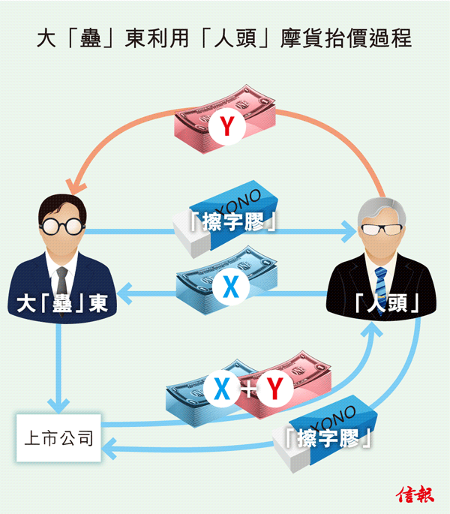
2013年7月23日
高仁 財圈識真假

大「蠱」東偷錢秘笈上篇
各位「巴打」是否還記得，高仁的「豬朋狗友」戴孤劃賣殼套現之後，因手上部分上市公司「唔生銹」（唔生性），業績差、股價低，最終要找律師朋友李至成幫忙，去破解低價抽水的限制。
雖然戴孤劃既成功賣殼套現，仙股公司又順利破禁抽水，但可惜的是戴孤劃是名副其實的大花筒一名，所得來的錢很快就花光花淨，只好再找李至成出謀獻計，竟然獲授予大「蠱」東（大股東）偷錢秘笈。
在披露對話實錄之前，請各位「巴打」重溫人物背景，簡介如下：
戴孤劃——上市公司大股東，經常欺壓小股東。
李至成——「大孖沙」律師行合夥人之一，最「叻」教導客戶遊走法律灰色地帶。
借100萬免披露責任
李至成：早晨，戴董！我哋又見面嘞，有乜好嘢益我先？
戴孤劃：（尷尬回應）冇，想睇吓李律師有冇辦法，可以幫我搵到資金周轉啫？
李至成：戴董咁多股仔在手，是但搵一隻做押股都得啦。
戴孤劃：押股唔駛俾利息咩！況且偶有閃失的話，隨時連控股權都冇埋。（戴孤劃心想自己的股份已押得七七八八，何來可以再押股。）
李至成：其實，大股東都有好多合法途徑，可以在上市公司攞錢洗嘅。
戴孤劃：好，咁你快啲講嚟聽吓。
李至成：第一個方法就係De minimis exemption【小檔案】。
戴孤劃：What's that？
李至成：簡單來講，大股東向上市公司借錢，只要按照一般商業條款釐定息率，而金額又低過100萬，就可以豁免關連交易披露責任。
派息要視乎持股量
戴孤劃：咁正！？不過，金額似乎奀咗啲喎。
李至成：唔緊要，我仲有第二個方法，就係向自己派息。
戴孤劃：No啦。
李至成：點解？你唔係公司大股東咩？
戴孤劃：因為，我諗住將手上股仔向下炒，自己只會揸住細股，派高息咪盞益街坊，唔係咁划算喎。
租出物業定期撳錢
李至成：OK，咁你有冇啱啱上市IPO公司在手？
戴孤劃：有，咪係果間做餐飲嘅G公司囉。
李至成：G公司係咪租用戴董名下物業開舖？
戴孤劃：係，無錯。
李至成：咁咪G for good囉。
戴孤劃：點樣好法？
李至成：G公司上市果陣，小股東已經知道要向戴董租用物業，您係攞正牌做CCT（Continuing Connected Transaction，持續關連交易）喎，大股東定期向上市公司撳錢，又唔驚上市公司走數，幾爽呀！
戴孤劃：但係果陣租金低呢。
李至成：如果戴董嫌之前租金太低嘅話，您咪搵個valuer（估值師）調節一下囉，但當然要搵一個信得過嘅自己友。
戴孤劃：Mmm……雖然你介紹果三個方法都唔錯，但我始終嫌太慢、金額又細，仲有冇其他絕世秘笈？
李至成：其實辦法總比困難多，睇下戴董您夠唔夠靈活啫。（待續）
小檔案
De minimis exemption（低額豁免）
此項低額豁免適用於按照一般商業條款訂立的關連交易，如果：
（a）所有百分比率（盈利比率除外）低過0.1%；
（b）所有百分比率低於1%及該項交易僅涉及附屬層面的關連人士；
（c）低於5%及財務援助總代價低於100萬港元。

2013年7月16日
高仁 財圈識真假

CB低息融資伎倆
早陣子，高仁「單拖」北上尋「客」（註：請各位「巴打」特別留意，該字眼是「客」而非「歡」，如果誤傳到高太耳邊的話，高仁真係水洗都唔清），每一個民企老闆也叫苦連天，皆因銀行閂水喉拒絕放水，民企要向銀行借「平」錢，可謂難過登天。
有些事件看起來是mission impossible，但「唉賓架」往往可以令mission變到possible。在「唉賓架」的幫忙之下，金山軟件（3888）得以3厘低息發行CB（Convertible Bond，可換股債券），獲得13.56億元的資金，當中所涉及就是股東「借貨」的伎倆。
民企發債利息高企
各位「巴打」相信都知道，如果民企要成功融資的話，一是要有較高投資級別的credit ratings，去增加投資者的信心；一是要以較高的息率，去吸引投資者「落搭」。
根據private banking的資料顯示，現時在市場流通的多隻內房股企業債，若果本身沒有國際信貸評級公司credit ratings的話，孳息率動輒可以達到8至9厘，最高甚至有10至11厘。
再翻查Bloomberg的紀錄，金山軟件根本沒有任何credit ratings，可能是集團一直沒有發債融資的計劃懶得去申請。
因此，「唉賓架」建議集團一邊發行CB，股東一邊借出股票，以達到低息融資之目的。
公司發CB股東「借貨」
金山軟件宣布，發行總值13.56億元五年期CB，年利率低至只有3厘，初步換股價為16.9363元，較公布前收市價溢價25.27％。
倘CB持有人悉數行使換股權，CB可兌換為8006萬股股份，相當於集團擴大後股本約6.36％。
同一時間，主要股東雷軍旗下Color Link Management Limited、求伯君旗下Topclick Holdings Limited、Smart Dimension Limited及騰訊控股（700）旗下TCH Saffron Limited與「唉賓架」大摩訂立證券出借協議，合共借出不超過4666萬股金山軟件股份，佔CB可兌換股份約58％。
雖然集團指主要股東借出股票乃是交易的正常安排，並沒有需要披露的特別原因，但上市公司一邊發行CB、股東一邊「借貨」卻是屢見不鮮，例子包括有361度（1361）及東岳集團（189）【表】。
一般而言，上市公司發行CB的票面息率低，基本上難以吸引一般債券投資者，相反對沖基金認購CB的可能性較高。
因為，「唉賓架」會提供一條龍服務，除了向對沖基金銷售CB之外，也會要求主要股東借出股票，方便對沖基金進行對沖（Hedging）。
以金山軟件來說，對沖基金認購了CB之後，只可以每半年收取1.5厘的利息，惟因有4666萬股股份在手進行對冲，就可以執行CB套戥策略（Convertible Arbitrage Strategy）。
CB套戥彌補低息
其中，市場最常見的交易策略是Delta避險策略，方式是在CB引伸波幅（Implied Volatility）低時買入CB，並按照Delta值計算所應沽空之股份數量，以規避股價升跌的變化。
假設金山軟件的股價輕微下跌，對沖基金沽空所獲得的利潤，便可以抵銷CB價值下跌的損失；集團股價跌幅更大的話，對沖基金沽空所獲得的利潤，則會遠高於CB價值下跌所導致的損失，可以賺取額外得益。
相反，如果金山軟件股價大幅上升，對沖基金所持CB價值上升的得益，就會高於沽空所導致的損失，故此仍然可以得利。
「高仁指點」話你知，認購了金山軟件CB的對沖基金，藉着執行CB套戥策略，便可以彌補CB息率較低的不足。
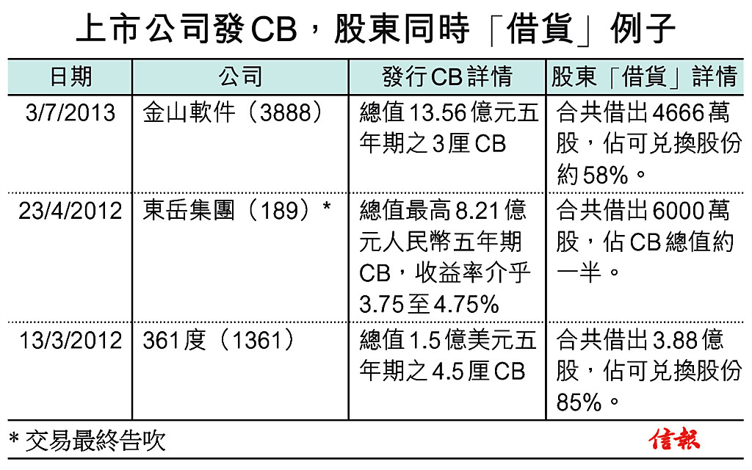
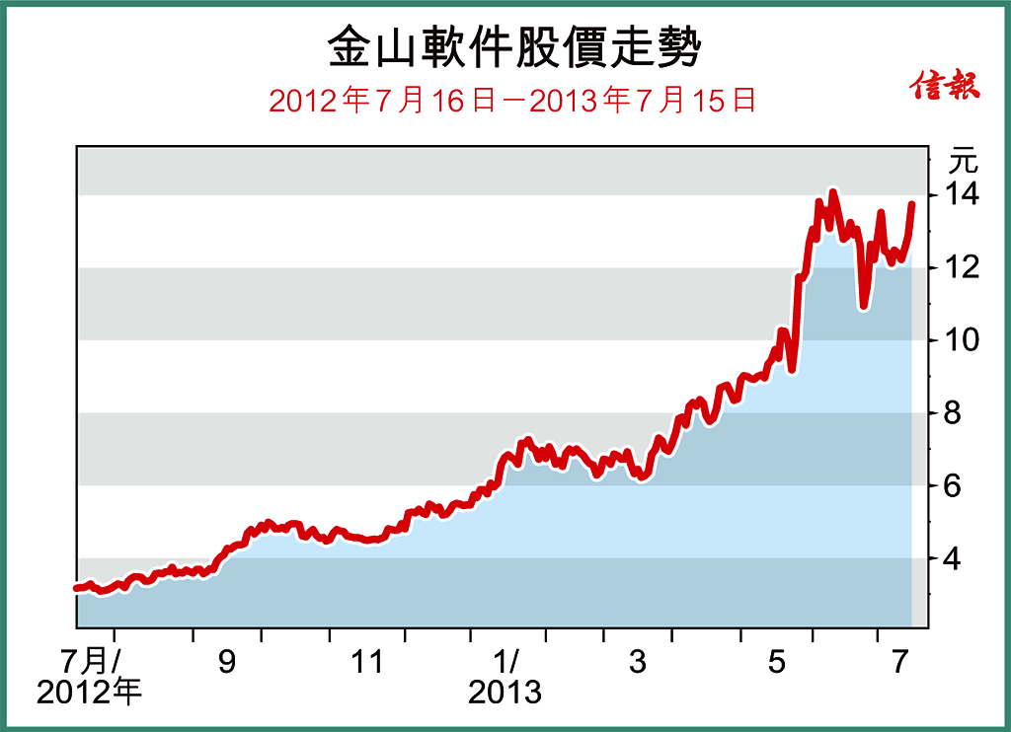
2013年7月9日
高仁 財圈識真假

穿上Prada的「外衣」
大概七年前，高仁看過一齣叫做《穿Prada的惡魔》（The Devil Wears Prada） 的西片，故事講述一個初出茅廬的女大學生搵工，幸運地獲得一份時裝雜誌聘請為總編輯的個人助理，但偏偏遇上穿Prada的「非一般」女波士。
講到Prada（1913，普拉達），近年來集團公布的關連交易也是「非一般」，先是贊助大股東私人持有的帆船隊參加賽事，後是支持由大股東籌辦的藝術展覽，穿上了Prada的贊助「外衣」，難免予人公器私用的感覺。
贊助與品牌要匹配
在現今的商業社會裏面，上市公司贊助個別活動、賽事或展覽，以爭取市場曝光的機會，不但可以擴大宣傳的層面，也可以提高公司的知名度，是無可厚非的做法。
但高仁認為，上市公司對外界活動進行贊助，也要視乎每項活動、賽事及展覽的不同性質，去釐定與公司的品牌及產品形象是否匹配，否則贊助對宣傳作用不大。
各位「巴打」相信都知道，Prada作為國際知名奢侈品品牌，在香港是內地自由行最愛搶購的「包包」之一，即使要捱貴租也在所不惜，目的只有一個就是進佔尖沙咀廣東道。除了願意捱貴租之外，Prada對贊助活動也毫不手軟，兩年間豪擲超過5500萬歐羅（約5.56億港元），去支持大股東的私人活動及展覽。
兩次贊助帆船賽
2011年1月，Prada公布全資附屬公司Prada S.A.與Luna Rossa公司訂立一項協議，贊助Luna Rossa號（月亮神號）參加第34屆美洲盃帆船費，贊助總金額為4000萬歐羅（約4.08億港元）。
Luna Rossa公司並非獨立第三者，而是Prada大股東、執行董事兼行政總裁Patrizio Bertelli間接擁有的公司，故此贊助協議構成一項關連交易。
2013年4月，Prada決定加碼贊助Patrizio Bertelli私人持有的帆船隊Luna Rossa號，去參加意大利拿玻里的另一場帆船賽賽事，贊助金額為1000萬歐羅（約1.02億港元）。
根據協議，Luna Rossa公司承諾在帆船的顯眼位置展示Prada商標，並授予Prada使用帆船及隊員影像的權利，作為廣告宣傳用途。公司認為，贊助可增加Prada商標的曝光率，亦能配合公司宣傳Prada品牌及商標的傳播策略。
「高仁指點」話你知，Patrizio Bertelli本身是帆船活動的「發燒友」，故此傾向支持該項贊助活動，但帆船活動只是上流社會的玩意，據報美洲盃帆船賽的全球觀看率僅得2%，相信對品牌宣傳推廣作用不大。
根據公司年報顯示，Prada於2012年度純利為4.32億歐羅，公司贊助行政總裁Patrizio Bertelli私人帆船隊參加美洲盃花費4000萬歐羅，佔全年純利接近一成。Prada花費巨資贊助活動，宣傳推廣效果是否值回票價，相信是見仁見智。
支持大股東辦藝展
2013年6月，Prada又公布全資附屬公司Prada S.A.與Progetto Prada Arte（簡稱PPA）訂立贊助協議，以支持PPA安排舉辦多個藝術展覽，包括在意大利威尼斯Ca' Corner della Regina展出標題為「When Attitudes Become Form」的展覽，該展覽由Germano Celant策劃，並與德國藝術家Thomas Demand及建築師Rem Koolhaas合作，贊助金額565萬歐羅（約5711萬港元）。
PPA也非獨立第三者，其為由Prada主席Miuccia Prada Bianchi及行政總裁Patrizio間接控制的公司，二人同時為Prada的執行董事兼大股東，合共持有Prada近80%股權。因此，贊助協議亦構成一項關連交易。
Prada認為，公司贊助有關藝術活動，能夠加強大眾市民對當代藝術的認識，而將該公司與當代藝術聯繫在一起，有助提高知名度。
「高仁指點」話你知，藝術活動涉及個人主觀感覺，一是喜歡就是喜歡，一是不喜歡就是不喜歡，硬要把品牌與藝術扯上關係似乎並不恰當，相信也難以收到宣傳的成效。總括而言，上市公司利用「公費」贊助大股東的私人活動，在香港始終是較為罕見的例子，難免給予人公器私用之嫌。
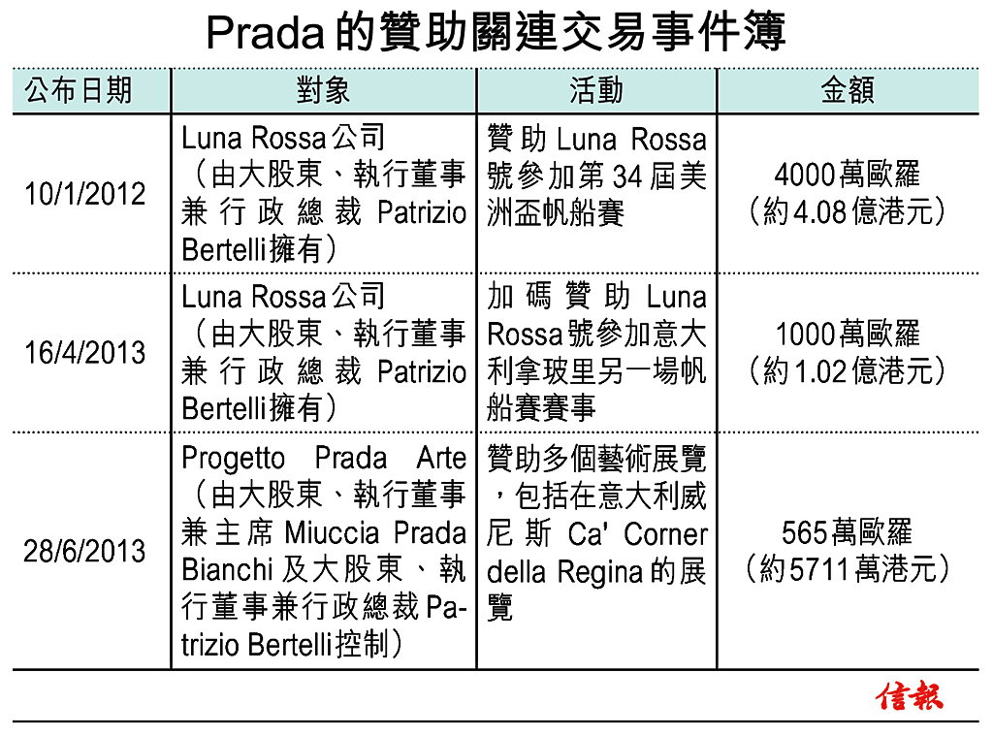
2013年7月2日
高仁 財圈識真假

「分手」總要在雨天
6月11日，一道低壓槽為廣東及南海北部帶來雷雨，本港多雲、有大驟雨及幾陣狂風雷暴，廣泛地區錄得超過50毫米雨量，市區、將軍澳及西貢更超過100毫米。各位「巴打」可能會覺得好奇怪，為何高仁會變身成為天氣「小姐」，去報道昔日的天氣報告？
因為，雙樺控股（1241）第二大股東就是選擇在當日的雨天說「分手」，終止與最大股東的一致行動人關係，正如「歌神」張學友昔日的一首名曲「分手總要在雨天」一樣。
當日收市後，雙樺根據上市規則第13.09條發出通告表示，同日收到由持有集團26.13%股權的股東雙樺國際的權益人董宗德發予聯交所的信件副本，按信件披露董宗德通知終止與集團主要股東鄭平於2011年2月13日簽署的確認函中的一致行動人（the concert party）關係。
根據定義，一致行動（acting in concert）的人是包括依據一項協議或諒解，透過其中任何一人取得一間公司的投票權，一起積極合作以取得或鞏固對該公司的控制權的人。
一般來說，以下類別的人都會被推定為其他同一類別的人一致行動，包括：（一）一間公司、其母公司、附屬公司、同集團附屬公司，以及聯屬公司；（二）一間公司與其任何董事或其母公司的任何董事；（三）一間公司及其他任何退任基金、公積金及僱員股份計劃等【小檔案】。
各位「巴打」可能以為，一致行動人的關係是由聯交所決定，但這只不過是一個誤解。
「高仁指點」話你知，一致行動人的關係主要應用於M&A（收購與合併）及股份回購（share repurchases）方面，有關企業行動是受到證監會的《公司收購、合併及股份購回守則》所監管，故此決定權全部落在證監會手上，根本與聯交所毫無關係。
就雙樺的case而言，集團提述的上市規則13.09條是訊息披露的一般披露責任，相信是其在根據內幕消息條文向證監會提交豁免披露申請時或獲悉證監會決定時，須同時將副本或決定抄送聯交所，繼而同時公布有關資料。
各位「巴打」可能再有疑問，雙樺的第二大股東董宗德與最大股東鄭平的一致行動人關係是於2011年2月13日簽署「生效」，那麼一致行動人的關係又怎會有「到期」的日子？
「高仁指點」話你知，一致行動人的關係是沒有所謂到期日，當有關關係獲得確立後，將會一直維持不變。除非一致行動當事人提出明顯的證據支持，例如當事人的關係或狀況出現轉變，方可獲接納為不再一致行動或解散。從資料顯示，董宗德與鄭平在雙樺成功上市後，兩人關係可能出現了微妙的變化。
2011年6月，雙樺在聯交所上市，董宗德出任執行董事，持股量為31.5%。2012年4月，董宗德因工作調配的關係，退任執行董事一職，並調任為非執行董事；但不足一個月，董宗德以欲專注於自身業務營運為由，辭去非執行董事職務。其後，董宗德開始出售部分雙樺股份，合共減持了5.37%股權，最新持股量為26.13%。
高仁估計，董宗德可能是提供上述資料，包括已經離開雙樺董事會，不再參與集團的決策及營運工作，以及大手減持股權等證據，從而向證監會申請解散與鄭平的一致行動人關係。按道理，董宗德會被界定為雙樺的公眾人士，計及其他小股東持股，公眾持股量將由30.37%大幅增加至56.5%【表】。
純粹以投票角度考慮，由於董宗德已經不再與鄭平acting in concert，即使鄭平與雙樺進行關連交易，董宗德也可出席EGM進行投票，只要董宗德加上小股東其中2.2%股權投贊成票，議案便可以順利獲得通過。 本欄逢周二刊出
小檔案
一致行動（acting in concert）
‧一致行動的人包括依據一項協議或諒解（不論正式與否），透過其中任何一人取得一間公司的投票權，一起積極合作以取得或鞏固對該公司的控制權的人。
‧下列每一類別的人都會被推定為與其他同一類別的人一致行動：
①一間公司、其母公司、附屬公司、同集團附屬公司，以及聯屬公司及其公司；
②一間公司與其任何董事、又或其母公司的任何董事；
③一間公司及其任何退休基金、公積金及僱員股份計劃；
④一名基金經理與其投資事務是由該基金經理以全權委託方式處理有關投資戶口的任何投資公司、互惠基金、單位信託或其他人；
⑤一名財務顧問及其他專業顧問與其客戶，以及控制該顧問、受該顧問控制或受控制與該顧問一樣的人；
⑥一間公司的董事，而該公司正是一項要約的對象或凡該公司的董事有理由相信該公司可能即將成為一項真正要約的對象；
⑦合夥人；
⑧一名個人（包括慣於依照其指示行事的任何人）與其近親、有關係信託及由其本人、其近親或有關係信託所控制的公司；及
⑨任何就取得投票權向其他人（或與其一致行動的人）提供融資或財政援助的人。
